Національний університет «Полтавська політехніка імені Юрія Кондратюка»
(повне найменування вищого навчального закладу)
Навчально–науковий інститут інформаційних технологій та робототехніки
(повна назва факультету)
Кафедра комп’ютерних та інформаційних технологій і систем
(повна назва кафедри)

Пояснювальна записка
до дипломного проєкту (роботи)
магістра
(освітньо-кваліфікаційний рівень)
на тему
Створення системи автоматизованого інформування клієнтів

Виконав: студентка 6 курсу, групи 601-ТН
спеціальності
__122 Комп’ютерні науки _
(шифр і назва напряму)
________Краснолуцький Р.М.__________
(прізвище та ініціали)
Керівник _____Ляхов О.Л. _____________
(прізвище та ініціали)
Рецензент ____________________________
(прізвище та ініціали)

Полтава – 2023 року

МІНІСТЕРСТВО ОСВІТИ І НАУКИ УКРАЇНИ
НАЦІОНАЛЬНИЙ УНІВЕРСИТЕТ
«ПОЛТАВСЬКА ПОЛІТЕХНІКА ІМЕНІ ЮРІЯ КОНДРАТЮКА»

НАВЧАЛЬНО–НАУКОВИЙ ІНСТИТУТ ІНФОРМАЦІЙНИХ ТЕХНОЛОГІЙ ТА РОБОТОТЕХНІКИ

КАФЕДРА КОМП’ЮТЕРНИХ ТА ІНФОРМАЦІЙНИХ ТЕХНОЛОГІЙ І СИСТЕМ

КВАЛІФІКАЦІЙНА РОБОТА МАГІСТРА

спеціальність 122 «Комп’ютерні науки»

на тему

«Створення системи автоматизованого інформування клієнтів»

Студентки групи 601–ТН Краснолуцький Роман Миколайович

Керівник роботи
доктор технічних наук,
професор Ляхов О.В.

Завідувач кафедри
кандидат фізико-математичних наук
Двірна О.А.

Полтава – 2023

РЕФЕРАТ

Кваліфікаційна робота магістра: 77 с., 25 рисунків, 1 додаток, 30 джерел.
Об’єкт дослідження: процеси інформування та комунікації між підприємством і його клієнтами.
Мета роботи: є розробка та впровадження системи автоматизованого інформування клієнтів для підприємства з використанням фреймворку Laravel, оптимізація процесу комунікації з клієнтами, підвищення рівня їхнього задоволення та вдосконалення ефективності взаємодії.
Методи: UML, фреймворк Laravel.
Ключові слова: автоматизована інформаційна система, інформування клієнтів, моделювання предметної області, інтернет-маркетинг, email.

ABSTRACT

Master's qualification work: 77 p., 25 figures, 30 sources, 1 appendix.
The object of the study: rocesses of informing and communication between the enterprise and its clients.
The purpose of the work: develop and implement an automated customer information system for the enterprise using the Laravel framework, optimizing the communication process with clients, increasing their satisfaction levels, and enhancing interaction efficiency.
Methods: UML, Laravel framework.
Keywords: automated information system, customer communication, domain modeling, internet marketing, email.

ЗМІСТ

ПЕРЕЛІК УМОВНИХ ПОЗНАЧЕНЬ, СКОРОЧЕНЬ І ТЕРМІНІВ 6
ВСТУП 7
РОЗДІЛ 1 9
ОГЛЯД ІНФОРМАЦІЙНИХ СИСТЕМ І АНАЛІЗ ІСНУЮЧИХ РІШЕНЬ 9
1.1 Етапи розвитку інформаційних систем 9
1.2 Поняття інтернет-маркетингу 15
1.3 Розвиток CRM систем 21
Виcновок до розділу 1 27
РОЗРОБКА ІНФОРМАЦІЙНОЇ СИСТЕМИ 29
ДЛЯ АВТОМАТИЗАЦІЇ ЗАМОВЛЕНЬ РЕСТОРАННОГО БІЗНЕСУ 29
2.1 Розробка структури проекту 29
2.2 UML моделювання предметної області 38
Виcновок до розділу 2 44
РОЗДІЛ 3. РЕАЛІЗАЦІЯ ПРОТОТИПУ ІНФОРМАЦІЙНОЇ СИСТЕМИ ДЛЯ АВТОМАТИЗАЦІЇ ІНФОРМУВАННЯ КЛІЄНТІВ 46
3.1. Вибір середовища програмування 46
3.2. Розробка модуля розсилки каталогу товарів клієнтам фірми 50
Висновок до розділу 3 70
ВИСНОВКИ 72
СПИСОК ВИКОРИСТАНИХ ДЖЕРЕЛ 75
ДОДАТОК А 78

ПЕРЕЛІК УМОВНИХ ПОЗНАЧЕНЬ, СКОРОЧЕНЬ І ТЕРМІНІВ

ІС – інформаційна система
ІТ – інформаційна технологія
СУБД – система управління базами даних
CRM – cистеми управління відносинами з клієнтами
MVC – ModelViewController
NOSQL – Not Structured Query Language
PHP – Personal Home Page
SQL – Structured Query Language
UML – Unified Modeling Language

ВСТУП

У сучасному бізнес-середовищі використання технологічних рішень, таких як CRM (систем управління відносинами з клієнтами), може стати ключовою конкурентною перевагою, яка допомагає підприємствам бути більш гнучкими та ефективними. CRM-системи надають комплексні інструменти для збору, обробки та аналізу даних про клієнтів. Завдяки CRM можна створювати персоналізовані повідомлення, враховуючи історію взаємодії клієнта з компанією. Це робить комунікацію більш ефективною та збільшує ймовірність успішної взаємодії з клієнтом. CRM дозволяє налаштовувати автоматизовані кампанії розсилки, використовуючи різні канали зв'язку (електронна пошта, SMS, соціальні мережі тощо). Це зменшує завантаження персоналу. CRM-системи надають засоби аналізу результативності рекламних та маркетингових кампаній. Оцінка показників успішності дозволяє підприємствам адаптувати стратегії роботи з клієнтами для досягнення більшого ефекту.
Метою даної дипломної роботи є розробка та впровадження системи автоматизованого інформування клієнтів для підприємства з використанням фреймворку Laravel, оптимізація процесу комунікації з клієнтами, підвищення рівня їхнього задоволення та вдосконалення ефективності взаємодії.
Об’єктом дипломної роботи є процеси інформування та комунікації між підприємством і його клієнтами.
Предметом є розробка та впровадження системи, заснованої на фреймворку Laravel, яка забезпечить автоматизоване інформування клієнтів підприємства через різні канали зв'язку.
Відповідно до поставленої мети основні завдання сформульовані наступним чином:
  - дослідження сутності інформаційних систем та етапів їх розвитку;
  - аналіз поняття інтернет-маркетингу та особливостей комунікацій із клієнтами за допомогою CRM-систем;
  - розробка архітектури та вибір технологій для розробки;
  - моделювання предметної області;
  - розробка інтерфейсу користувача.

РОЗДІЛ 1

ОГЛЯД ІНФОРМАЦІЙНИХ СИСТЕМ І АНАЛІЗ ІСНУЮЧИХ РІШЕНЬ

  - Етапи розвитку інформаційних систем

Сучасна інформація визнається як ключовий ресурс, який має не менше значення, ніж матеріальні, сировинні та інші ресурси. Використання останніх значною мірою залежить від стану та ефективного використання інформації. На відміну від більшості ресурсів, які можуть вичерпатися, інформаційний потенціал може використовуватися безкінечно як групами працівників, так і окремими працівниками. При цьому він постійно розширюється та збагачується. Найважливішим чинником для підвищення продуктивності на підприємстві є вдосконалення управлінської діяльності. Поліпшення форм і методів управління базується на досягненнях науково-технічного прогресу та на подальшому розвитку інформатики, яка вивчає закони, методи і засоби накопичення, обробки і передачі інформації за допомогою різних технічних засобів. Інновації в інформаційній техніці слід розглядати як засіб оптимізації та здешевлення системи управління [1].
Для створення інтегрованої інформаційної системи необхідно чітко визначити її зміст, об’єкт, джерела та сформулювати потоки інформації, розподілені на відповідні рівні. Важливим етапом у формуванні інформаційної системи управління підприємством є створення єдиної інформаційної мережі, яка забезпечить збір і обробку статистичної інформації, а також ефективний інформаційний обмін як у вертикальному, так і у горизонтальному напрямках. Інформаційне забезпечення виступає основою для управлінської діяльності і є певною сукупністю інформаційного обсягу. Застосування інформаційних систем в управлінні підприємствами допомагатиме вирішити такі проблеми [2]:
- зменшення складності управління, особливо при необхідності вибору оптимального управлінського рішення з численних варіантів;
- обробка великих обсягів інформації, яка є необхідною для управління підприємством;
- прийняття рішень в короткі терміни, що стає актуальним при ускладненні виробничих процесів;
- вирішення проблеми координації, оскільки рішення потрібно координувати з іншими ланками процесу або об'єкта;
- збереження та поширення знань, накопичених протягом багатьох років роботи і великого практичного досвіду.
Інформаційні системи першого покоління виникли на початку 60-х років 20-го століття у наслідок необхідності автоматизації управління підприємством на базі великих ЕОМ (електронних обчислювальних машин) і централізованого оброблення інформації. Вони створювались для управління окремими підрозділами чи видами діяльності і з часом інтегрувались у комплексні автоматизовані системи - Data Processing System - DPS (системи електронної обробки даних). У таких інформаційних системах для кожної задачі окремо готувалися дані і створювалась математична модель. Серед відомих моделей це такі, як MRP (Material Requirements Planing - планування потреби в матеріалах), MRPH (Manufactory Resource Planing - планування ресурсів підприємства). Для інформаційних систем першого покоління характерним була ефективна обробка запитів, використання інтегрованих файлів для зв'язування між собою задач і генерування зведених звітів для керівництва. Кожна система була націлена на конкретне застосування, і тому опис її функцій був мінімальний і призначався для спеціаліста в цій предметній галузі [3].
З цього етапу розвитку інформаційних систем менеджери та керівники підприємств починають отримувати економічний ефект, який проявляється у зменшенні витрат на обробку інформації та підвищенні можливостей для аналізу даних [4].
Наступним етапом розвитку автоматизованих ІС виступають 1970-ті рр., коли розвивається технологія баз даних та засобів для їх інтерактивної обробки. Розвиток нових інформаційних технологій створює умови для появи систем підтримки ухвалення рішень [3, c. 9]. Багато мейнфреймів підключаються до мережі для виконання більш складних завдань, що призводить до необхідності взаємодії за допомогою менш громіздкого процесу, ніж розсилання магнітних стрічок між комп'ютерними центрами. У відповідь на цю необхідність Управління перспективних дослідницьких проектів міністерства оборони США (DARРA) розпочинає вивчення можливості створення мережевої комунікаційної системи для підтримки військового обміну інформацією, а Л. Робертс розробляє проект під назвою ARPANET, який стане попередником Інтернету [5]. Другий етап розвитку інформаційних систем відзначився розробкою програмних продуктів, що відповідали концепціям MRP і MRP II [3]:
- MRP (Material Requirements Planning) - планування потреби в матеріалах;
- MRP II (Manufacturing Resource Planning) - планування ресурсів підприємства;
- CIM (Computer Integrated Manufacturing) - комп'ютеризоване інтегроване виробництво, яке передбачало інтеграцію всіх підсистем, таких як керування постачанням, виробництвом, транспортно-складськими системами, якістю, збутом тощо.
Однією з передумов з'явлення інформаційних систем другого покоління була концепція комп'ютеризованого інтегрованого виробництва (CIM), створена на початку 80-х років. Ця концепція передбачала автоматизацію інтеграції гнучкого виробництва та системи управління підприємством на основі потужних комп'ютерів. Розвиток автоматизованих систем управління підприємством технологічно вдосконалювався від файлових систем до систем управління базами даних (СУБД), що супроводжувалося ускладненням технічних засобів та збільшенням їхньої потужності, а також розширенням переліку вирішуваних завдань. На основі створення цих систем була закладена концепція єдиної бази даних, якою управляє спеціальна програма - система управління базами даних (СУБД). Однак обчислення виконувалися на єдиній апаратній платформі (одній машині). Більшість поширених СУБД були адаптовані для використання на різних типах ПК та під різними операційними системами.
Таблиця 1.1 – Етапи розвитку інформаційних систем [7]
Період | Основні види діяльності | Мета використання | Концепція використання інформації | Вид інформаційних систем
1950-1960 | Механічні технології – друкарська машина, арифмометр, телеграф, телефон | Підвищення швидкості обробки документів. Спрощення бухгалтерських розрахунків | Паперовий потік розрахункових документі | Інформаційні системи обробки розрахункових документів на електромеханічних бухгалтерських машинах
1960-1970 | Електричні технології – перші лампові ЕОМ, електричні друкарські машинки, телетайпи, ксерокси, портативні диктофони | Пришвидшення процесів обліку і підготовки звітності | Основна допомога в підготовці звітів | Управлінські ІС для обробки інформації
1970-1980 | Використання комп’ютерів мейнфрейма. Централізація комп’ютерів та даних. Автоматизація існуючих процеів | Управлінський контроль реалізації продукції | Прийняття раціонального рішення | Системи підтримки прийняття рішень
1980-1990 | Персональні комп’ютери та локальні мережі | Управління можливостями бізнесу | Управління стратегією розвитку підприємства | Системи для вищої ланки управління
2000 до нашого часу | Мережі, Інтернет, обмін інформацією, глобальні платформи. Основна увага – ефективності та швидкості виробництва та розподілу | Розвиток конкурентних переваг підприємства | Інформація як стратегічний ресурс | Стратегічні інформаційні системи, автоматизовані офіси

Третій етап розвитку розпочинається у 80-ті рр. ХХ століття, коли в офісах підприємств та організацій почали застосовувати різноманітні комп'ютерні та телекомунікаційні технології, які розширили сферу застосування інформаційних систем. Вони починають широко використовуватися як засіб управлінського контролю діяльності підприємств, підтримують та прискорюють процес прийняття рішень. Цей період також може бути охарактеризований тим, що інформаційні технології стали претендувати на нову роль для суб'єктів господарювання: інформаційні системи сприймаються як стратегічна зброя. ІС цього періоду, надаючи вчасно потрібну інформацію, допомагають організації досягти успіху у своїй діяльності, створювати нові товари та послуги, знаходити нові ринки збуту, забезпечувати співпрацю з гідними партнерами, організовувати випуск продукції за низькою ціною тощо [6].
У період із 90-х років. по теперішній час було створено сучасне покоління інформаційних систем, що ґрунтуються на досягненнях технології розподіленої обробки інформації. Однак стрімкі зміни інформаційних технологій продовжують градацію розвитку ІС досі. Так, у 1991 р. знімається обмеження на комерційне використання Інтернету в США, а вже у 1994 р. створюються eBay та Amazon.com – два справжніх піонера у використанні нового цифрового ринку. Цей етап також характерний розробкою програмних продуктів відповідно до концепції ERP (Enterprise Requirements Planning) - планування ресурсів підприємства та переходом на нову технічну платформу - ПК, тобто від мейнфреймів із централізованою обробкою інформації до відкритих систем з розподіленою обробкою даних і комп'ютерних мереж. Широкого застосування набувають сучасні корпоративні інформаційні системи R/3, Вааn IV, Scala, Галактика та ін. Розвиваються клієнт-серверні, web-серверні та Інтернет-технології [3].
Концепція розподільної обробки економічної інформації, що реалізована на базі сучасних ПК та локальних комп'ютерних мереж, передбачає формування автоматизованих робочих місць, які дають можливість автоматизувати громіздкі обчислювальні операції, що виконуються на робочому місці відповідним фахівцем, активно впливати на процес обробки інформації з врахуванням реальної обстановки, користуватись спільними інформативними ресурсами. Автоматизоване робоче місце забезпечує діалогову інформаційну взаємодію користувачів і оперативний доступ до централізованих баз даних.
Приплив інвестицій в інтернет-бізнес призводить до буму інтернет-магазинів, а отже новим завданням інформаційні системи стало вчасне надання потрібної інформації, допомога підприємству у досягненні успіху у діяльності, забезпечення надійних партнерів, створення нової продукції. Метою ІС стає не просто збільшення ефективності обробки даних та допомога менеджеру; ці системи допомагають підприємствам вистояти у конкурентній боротьбі та отримати перевагу [2].
Четвертий етап (початок третього тисячоліття) характерний глобальною комп'ютеризацією суспільства. Основу структури корпоративних інформаційних технологій визначає методологія CSRP (Customer Synchronized Resource Planning) - планування ресурсів, що синхронізоване з покупцем. Відображає весь цикл виробництва - від проектування і взаємодії із замовниками до подальшого сервісного обслуговування.
Сучасний стан розвитку інформаційних технологій характеризується переходом на використання Internet/Intranet-технологій [3].
Особливості інформаційних систем четвертого покоління полягають в:
- максимальному використанні потенціалу ПК і середовища розподіленої обробки даних;
- модульній побудові системи (поєднання різних типів архітектурних рішень у межах одного комплексу);
- економії ресурсів системи за рахунок централізації зберігання та обробки даних на вищих рівнях системи;
- наявність ефективних централізованих засобів мережевого системного адміністрування.
Зазначимо, що на кожному етапі розвитку інформаційні системи нового покоління не заважали розвитку попередніх, а просто розширяли діапазон їх застосування. В деяких сучасних гібридних системах присутні елементи всіх поколінь ІС. Створення і використання інформаційної системи для будь- якої організації націлено на вирішення таких завдань [7]:
1. Структура інформаційної системи, її функціональне призначення мають відповідати меті, що стоїть перед організацією.
2. Інформаційна система має контролюватися людьми, ними розумітися і використовуватися відповідно до основних соціальних та етичних принципів.
3. Виробництво достовірної, надійної, своєчасної та систематизованої інформації.

  - Поняття інтернет-маркетингу

Інтернет-маркетинг виник у 1990-х у контексті розквіту Інтернету та появи нових можливостей для комунікації та бізнесу в онлайн-середовищі [8].
На початку 1990-х виникали перші веб-сайти, проте їхнє використання було в основному обмеженим. Підприємства почали розміщувати інформацію про свої товари і послуги на текстових веб-сайтах. Інтернет-реклама у формі банерів і пошукової реклами вже тоді стала популярним способом залучення уваги.
З середини 1990-х спостерігалося стрімке зростання Інтернет-користувачів і Розвиток Пошукового Маркетингу. Зростання кількості Інтернет-користувачів створило нові можливості для рекламодавців. З'явилися пошукові системи, такі як Yahoo і AltaVista, , дозволяючи користувачам швидко знаходити необхідну інформацію. Пошуковий маркетинг став ключовим елементом інтернет-маркетингу, з позначеним впливом пошукової оптимізації (SEO) і пошукової реклами.
В кінці 1990-х відбулося зародження Соціальних Мереж і Перехід до Інтернет-торгівлі. Поширення Інтернету призвело до виникнення перших соціальних мереж, таких як Six Degrees та Friendster, які стали новим простором для маркетингових зусиль. Зростання довіри до онлайн-платежів і безпеки дозволило розвиток електронної комерції. Інтернет-маркетинг став більше спрямованим на прямий продаж товарів і послуг, а не лише на розміщення інформації.
Зараз Інтернет-маркетинг охоплює торгівлю інформаційним простором, програмними продуктами, бізнес-моделями та іншими товарами та послугами. Великі компанії, такі як Google, заснована в 1998 році, розробили і впровадили нові технології пошукового маркетингу, в тому числі AdWords. Рекламні платформи, такі як Google AdWords та Yahoo Advertising, з'явилися, дозволяючи компаніям міцніше контролювати свої рекламні кампанії. Рентабельність інвестицій зросла, а витрати вдалося знизити. Цей тип маркетингу став краєвидом сучасного капіталізму, що дозволяє будь-кому з ідеєю, товаром або послугою досягти широкої аудиторії. Інтернет-маркетинг можна розглядати як практику використання всіх аспектів традиційного маркетингу в онлайн-середовищі з метою отримання максимального ефекту від потенційної аудиторії мережі. На сьогоднішній день цей вид маркетингу використовує різноманітні технології, які піднімають бізнес на новий рівень.
На думку Шкляєвої Г.О., слід виокремлювати наступні технології інтернет-маркетингу[9] (рис. 1):
1. Створення веб-сайту та його розміщення в Інтернеті, що надає компанії безмежні можливості для успішної конкуренції на ринку.
2. Пошуковий маркетинг (SEM), який включає пошук продукту в мережі за допомогою пошукових систем, таких як пошукова оптимізація та пошукова реклама.
3. Інтернет-реклама, що відрізняється високою точністю охоплення цільової аудиторії і дає змогу ефективно управляти бюджетом рекламної кампанії через банерну та контекстну рекламу. При цьому розрізняють наступні види реклами [10]:
- E-mail реклама (Електронна пошта) – передбачає розсилання реклами передплатникам та розміщення реклами в розсилках новин (списки розсилання). Вона є відносно дешевою (500 грн на 200-300 тис. рекламних повідомлень) і користується попитом;

Рисунок 1.1 – Технології інтернет маркетингу

- електронна дошка оголошень (BBS, англ. Bulletin Board System). Спочатку це поняття належало винятково до BBS. З поширенням Інтернету з’явилося багато сайтів, які аналогічні звичайним побутовим дошкам оголошень або рекламним газетам. Вони є набором оголошень комерційного й некомерційного характеру, які розміщуються як на платній, так і на безкоштовній основі. Часто рекламні компанії, які мають паперові видання, працюють у сфері телерадіореклами, створюють і підтримують власні BBS;
- контекстна (пошукова) реклама – розміщення текстово-графічних рекламних матеріалів разом (поруч) із результатами пошуку на сайтах. Зміст рекламних повідомлень залежить від змісту пошукового запиту користувача. Частка контекстної реклами на ринку США у 2009 р. становила близько 47% [11]. Послуги з розміщення контекстної реклами надають: «Google» («Google AdWords»), «Yahoo!», «MSN», «Яндекс» («Яндекс Директ»), «Мета-контекст», «Бігмір-Інтернет»;
- медійна (банерна) реклама – розміщення текстово-графічних рекламних матеріалів на сайтах, що є рекламним майданчиком. Банер (англ. banner – прапор, транспарант) – графічне зображення рекламного характеру, подібне рекламному модулю в пресі, яке може містити анімаційні елементи, а також гіперпосилання на сайт рекламодавця або сторінку з додатковою (розширеною) інформацією. Частка медійної реклами на ринку США становить 35% (2009 р.) [11]. Послуги з медійної реклами надають багато компаній: зарубіжні – «Google», «Yahoo!», «Яндекс», «Рамблер»; українські – «Українська банерна мережа», «BigBN», «Advertarium», «AdRock»;
- відеореклама (цифрова), яка демонструється, якщо задати певне пошукове питання або при наведенні курсора мишки на певне ключове слово, яке є посиланням. Окрім того, відеореклама може подаватися як невеликі рекламні ролики (до 15 с.) на початку відефайлів, кліпів тощо (приклади див. на «Бігмір-Інтернет»). За прогнозами фахівців відеореклама в Інтернеті в найближчий час складе конкуренцію телевізійній рекламі.
- фонова реклама, яка подається як фон сторінки сайта. Започаткувало таку рекламу американське рекламне агентство AdCamo. Цей вид реклами виник недавно й використовується в основному як іміджева реклама та для подачі анонсів. Вона є малобюджетною і перспективною для умов України [12];
- Rich media – інноваційні баннери, які фактично є інтерактивними рекламними роликами, що виготовлені з використанням технологій Flash та JavaScript. Особливостями Rich media є ефектна анімація, звук, інтерактивні засоби взаємодії з користувачем, тобто зміна зображення, звуку при певних діях користувача, чим привертається його увага; новий і цікавий формат, який створює імідж рекламодавця.
4. Електронний маркетинг (e-mail), який забезпечує розсилку індивідуальних повідомлень електронною поштою серед потенційних клієнтів.
5. Вірусний маркетинг, заснований на створенні "вірусів" - привабливої для користувачів рекламної інформації, що передається користувачами один одному у вигляді розваги.
6. Онлайн-ігри з вбудованою рекламою або елементами брендів компаній.
7. Мобільний маркетинг (СМС-маркетинг), що враховує можливості мобільних пристроїв з доступом до Інтернету.
8. Відео-маркетинг, який дозволяє користувачам створювати відеоролики за різною тематикою та розміщувати їх в Інтернеті, наприклад, на YouTube.
9. Формування суспільної думки через розповсюдження інформації на різних інтернет-ресурсах, таких як прес-релізи, робота з мережевими ЗМІ та форумами.
10. Маркетинг соціальних зв'язків, який спрямований на залучення відносин між людьми для просування продуктів чи послуг.
Історія комерційного використання Інтернету нараховує майже два десятиліття. Протягом цього короткого історичного періоду відбулися значущі зміни у всіх сферах людського життя, з'явилося багато технологічно продуктивних компаній. Ринок електронної комерції в цей час стрімко зростав і досягав майже трильйонів доларів щорічно. Інтернет дав компаніям новий інструмент для бізнесу, дозволяючи їм ефективніше задовольняти потреби та зменшувати витрати. Зокрема, споживачі отримали нові можливості взаємодії і комунікації з різноманітними компаніями та між собою.
У сучасному інформаційному світі Інтернет-маркетинг визнається самостійною галуззю електронного бізнесу. З урахуванням того, що електронна комерція і електронний бізнес функціонують в глобальній мережі Інтернет з величезною кількістю сайтів та мільярдами потенційних клієнтів, власникам веб-сайтів та порталів важливо зробити їх впізнаваними та популярними. Це робить цю тему дослідження актуальною.
Інтернет-маркетинг є складною системою заходів, що використовують концепції та функції традиційного маркетингу для товарів і послуг, але з використанням мережевих технологій Інтернету. Одним із основних напрямків діяльності Інтернет-маркетингу є просування веб-сайтів у пошукових системах, з метою інформування цільової аудиторії про існування ресурсу, його можливості та збільшення відвідуваності серед потенційних клієнтів [13].
Сфера розробки веб-сайтів швидко еволюціонувала протягом кількох років, перейшовши від простих статичних сторінок з "текст + рисунки" до вдосконалених веб-систем, що інтегруються з іншими додатками. Сучасне розуміння сайту відрізняється від його початкового концепту, оскільки веб-сайт тепер вважається справжнім інструментом для бізнесу та середовищем обслуговування контенту. Його компоненти включають Інтернет-сайти, екстранет-зону та інтранет-зону.
Інтернет-сайти можуть бути корпоративними ресурсами, промосайтами, галузевими порталами, інтернет-магазинами, соціальними мережами тощо. Корпоративні сайти вирішують різні аспекти стратегічного управління та розвитку бізнесу, включаючи маркетинг, бренд-менеджмент, продажі, обслуговування клієнтів, бізнес-аналітику, управління персоналом та фінансами, а також інфраструктурні процеси та виробниче управління.
Маркетинг та бренд-менеджмент грають ключову роль у забезпеченні інформацією про компанію, її товари та послуги. Вони також забезпечують необхідну інформацію для засобів масової інформації через подкасти, відеокасти та RSS-розсилки. Маркетинг і бренд-менеджмент вирішують завдання просування на ринку через різноманітні канали, такі як банерна та контекстна реклама, участь в форумах та соціальних мережах, співпраця з блогерами, організація розсилок тощо [14].
Найбільш важливі плюси інтернет-маркетингу як технології взаємодії із клієнтами є наступні [15]:
1. Глобальне охоплення. Згідно з даними Statista, 4,3 мільярда людей використовують інтернет, що становить 56% усього населення Землі. Інтернет-маркетинг дозволяє знаходити цільову аудиторію через різні канали в різних країнах і регулювати охоплення реклами відповідно до поставлених завдань. Наприклад, ви можете таргетувати оголошення в Google або Facebook за місцем знаходження користувачів, вибираючи країну, місто і навіть район.
2. Точність. Крім таргетингу за місцем знаходження, ви можете таргетувати кампанії на підставі гендерної приналежності, віку, звичок і поведінки користувачів. Потужні технології інтернет-маркетингу допомагають рекламувати продукти саме цільовій аудиторії в правильному місці і в той час, коли вони з найбільшою ймовірністю можуть їх придбати.
3. Рентабельність. Інтернет-маркетинг значно дешевше, ніж традиційний маркетинг, оскільки не вимагає використання фізичних ресурсів. Висока точність робить його економічно вигідним завдяки тому, що ви платите за залучення зацікавлених людей. У випадку з традиційною рекламою можна тільки гадати, якій кількості людей вона здасться релевантною. А припущення і здогадки забирають багато часу і фінансів.
4. Позитивний досвід користувачів. Інтернет-маркетинг допомагає забезпечити аудиторії персоналізований досвід покупок. Наприклад, ви можете відправляти листи на підставі даних, якими користувачі діляться з вами. Реклама Facebook, в свою чергу, спирається на вподобання користувачів, тобто групи і сторінки, що їм сподобалися.
5. Автоматизація. Такі процеси, як лідогенерація і утримання клієнтів можна налаштувати один раз і далі вони будуть працювати самостійно. Наприклад, автоматизовані ланцюжки листів — відмінний спосіб полегшити навантаження відділу маркетингу і команди технічної підтримки. Автоматизація дозволяє вчасно відправляти клієнтам необхідну інформацію, яка допомагає їм пройти шлях покупця.

  - Розвиток CRM систем

Сучасні стратегії в області якісного обслуговування клієнтів зорієнтовані на взаємодію з кожним клієнтом і враховують індивідуальні потреби, намість усереднення для всієї клієнтської маси. Ростуча кількість клієнтів вимагає персоналізованого спілкування та індивідуального підходу. У еру цифрової економіки комунікація в електронному вимірі стає не лише аспектом взаємодії між "підприємство–споживач", але й внутрішніми комунікаційними процесами в самому бізнесі. Ефективним рішенням для поєднання зовнішнього комунікаційного середовища з внутрішніми інформаційними зв’язками є впровадження CRM-системи. Вона спрямована на оптимізацію багатьох бізнес-процесів в підприємстві, установі або організації.
В сучасний час маркетингові аспекти інтеграції CRM-систем активно розвиваються, зокрема у контексті підтримки споживачів загалом. Також відбувається значний розвиток у сфері проектного управління, включаючи контроль за витратами часу та ресурсів, автоматизовані проектні моделі, такі як графіки Ганта та інші. Поєднання цього підходу із широким впровадженням автоматизації управління компаніями на різних рівнях призвело до автоматизації взаємодії з клієнтами. В процесі використання інформаційних комп'ютерних технологій для автоматизації процесу продажів були створені CRM-системи (Customer Relationship Management – управління взаєминами з клієнтами).
Основна мета CRM-систем - збільшення ефективності бізнес-процесів, спрямованих на привертання та утримання клієнтів у всіх аспектах, включаючи маркетинг, продажі, сервіс та обслуговування. Сучасні CRM-рішення фокусуються на вивченні ринку і конкретних потреб клієнтів. На основі цих знань розробляються нові товари або послуги, що дозволяє компанії досягати своїх цілей і покращувати фінансові показники [16]
CRM-система дозволяє накопичувати, узагальнювати і здійснювати аналіз даних за результатами реалізації маркетингових акцій, продажів за кожним клієнтом, операцій із сервісного обслуговування клієнтів. Інформація про відносини з клієнтами виникає і використовується у різних підрозділах компанії. Основним призначенням CRM-системи є координація дій різних підрозділів компанії на основі надання їм загальної інформаційно-технологічної платформи для взаємодії з клієнтами. CRM – модель взаємодії, яка визначає, що центром всієї філософії бізнесу є клієнт, а основними напрямами діяльності є заходи з підтримки ефективного маркетингу, продажу та обслуговування клієнтів. Підтримка цих бізнес-цілей включає збір, збереження та аналіз інформації про споживачів, постачальників, партнерів, а також про внутрішні процеси компанії. Функції для підтримки цих бізнес-цілей включають продаж, маркетинг, підтримку споживачів [17]
Виділяють наступні класифікації функцій CRM-систем [18] (рис. 1.2):
1. Функціональність продажів – управління контактами (contact management) – усі види контактів та історія контактів; робота з клієнтами (account management), включаючи усі активності, пов’язані з клієнтом; введення замовлень від клієнтів; створення комерційних пропозицій.
2. Функціональність управління продажами – аналіз «труби продажів» (pipeline analysis) – прогнозування, аналіз циклу продажів, регіональний аналіз, стандартизована і довільна звітність. Управління послідовними процесами через усі канали роботи з клієнтами.
3. Функціональність для продажів по телефону (telemarketing /telesales) – створення і розподіл списку потенційних клієнтів, автоматичний набір номера, реєстрація дзвінків, прийом замовлень.
4. Управління часом – календар / планування, як індивідуальне, так і для групи, електронна пошта.
5. Функціональність підтримки й обслуговування клієнтів – реєстрація звернень, переадресація звернень, рух заявок від клієнта всередині компанії, звітність, управління рішенням проблем, інформація за замовленнями, управління гарантійним / контрактним обслуговуванням.
6. Функціональність маркетингу – управління маркетинговими кампаніями, управління потенційними угодами (opportunity management), маркетингова енциклопедія (повна інформація про продукти і послуги компанії) інтегрована з Інтернет, конфігуратор продукції, сегментація клієнтської бази, створення й управління списком потенційних клієнтів

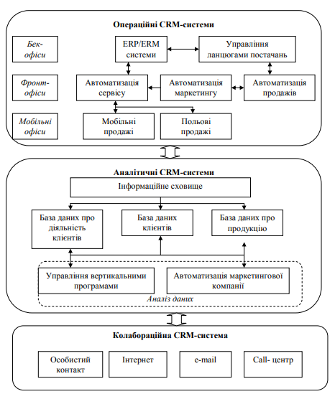
Рисунок 1.2 – Організація CRM-систем

7. Функціональність для вищої ланки управління – розширена і легка у використанні звітність.
8. Функціональність інтеграції з ERP – інтеграція з бек-офісом, Інтернетом, зовнішніми даними.
9. Функціональність синхронізації даних – синхронізація з мобільними користувачами і багаточисельними портативними пристроями, синхронізація всередині компанії з іншими базами даних і серверами додатків.
10. Функціональність електронної торгівлі – управління угодами через Інтернет, включаючи додатки B2B і B2C.
11. Функціональність для мобільних продажів – генерація і робота із замовленнями.
За рівнем обробки інформації і розв’язання завдань розрізняють такі типи CRM-систем [18]:
1. Операційні CRM. Такі системи спрощують взаємодію з клієнтами, систематизують дані про заявки і угоди, виставляють рахунки, нагадують передзвонити клієнтові і можуть самі відправити йому sms-повідомлення, записують телефонні дзвінки тощо. Головне завдання операційних CRM-систем – підвищити лояльність клієнта в процесі безпосереднього контакту з ним.
Всі операційні CRM вміють:
– реєструвати вхідний трафік (дзвінки, листи, заявки на сайт);
– зберігати в базі дані про клієнтів, заявки, угоди, завдання тощо.
– автоматизувати документообіг всередині компанії;
– фіксувати просування угод у «воронці продажів»;
– нагадувати про заплановані дзвінки, листи, зустрічі;
– ставити завдання і контролювати роботу співробітників.
Якщо дослідити оцінку ефективності застосування CRM-систем за допомогою статистичного методу, то можна отримати такі позитивні результати [19]:
- скорочення циклу продажів на 10–15%;
- збільшення відсотка виграних угод на 5–10%;
- зменшення показників втрати прибуткових клієнтів на 5%;
- скорочення часу виконання рутинних операцій на 25–30%;
- збільшення прибутковості угод на 15–20%;
- підвищення точності прогнозування продажів до 99%;
- зниження витрат на продаж, маркетинг та подальше просування клієнтів на 10–15%;
- збільшення крос-продажів на 5–10%;
- підвищення ефективність рекламних кампаній на 5–7%.
Однією з найбільш поширених архітектур для Інформаційних Систем управління взаєминами з клієнтами (CRM) є Бітрікс 24, яка користується значною популярністю в Україні та повністю підтримує український інтерфейс. Це полегшує процес навчання користувачів системи та спілкування з технічною підтримкою сервісу. Основним принципом функціонування системи Бітрікс 24 є її представлення у вигляді кластера взаємозамінних веб-серверів (див. рисунок 1.3) [20].
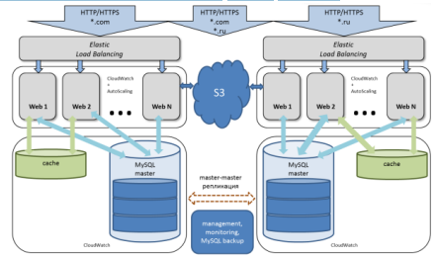
Рисунок 1.3. – Cистема Бітрікс 24

Розглядаючи систему як інструмент для аналізу та обробки даних, виявляється кілька проблем, які система не враховує: велика кількість компонентів, складний функціонал, обмежена гнучкість у налаштуванні агрегації та фільтруванні даних, а також відсутність можливості створення користувацьких шаблонів для сценаріїв взаємодії з клієнтами. У CRM Бітрікс 24 є модулі для агрегації, обробки та відображення даних в інтерфейсі користувача. Однак, оскільки Бітрікс 24 є готовим рішенням з закритим вихідним кодом, використання системи обмежується її власними можливостями [20].
Creatio CRM - це орієнтована на бізнес система, що відзначається можливістю користування без залучення програмістів. Ця система об'єднує різні бізнес-сервіси в єдину платформу для користувача та має можливість інтеграції з іншими системами та додатками для делегування додаткових завдань. Користувачі відзначають зручний, зрозумілий та ергономічний інтерфейс платформи [21]. Проте, як і у будь-якої ІС, Creatio CRM має свої недоліки: можливі проблеми з продуктивністю при створенні великого обсягу звітів або інтенсивному користуванні базою даних клієнтів; неідеальна якість шаблонів друкованих матеріалів та звітів; обмежена можливість повертатися на крок назад під час роботи з завданнями, тому потрібно уважно контролювати кожен етап процесу.
Salesforce CRM – система взаємодії з клієнтами для покращення процесу комунікації з ними та удосконалення контролю процесів. Система загально відома у світі, створена однойменною компанією у 1999 році. Варто зазначити, що Salesforce за допомогою свого новаторського підходу до реалізації CRM системи, давно вийшли за рамки звичних CRM і мають змогу надати рішення практично для будь-якої галузі. Найцікавішою особливістю платформи Salesforce є широкі можливості для розробників. Фактично, розробка під Salesforce не відрізняється від звичайної веб-розробки своїми архітектурними принципами, технологіями та іншим. Це означає, що можно змінювати бекенд, фронтенд та модель бази даних відповідно до вимогкерування та контролю процесів. Оскільки, всі рішення Salesforce платформи є хмарними, то на локальному сервері нічого не компілюється, це економить час розробки та не великих потребує обчислювальних потужностей. До того ж, Salesforce підтримує інструмент розробки для Android та IOS застосунків [22].

Виcновок до розділу 1

Інформаційна система (ІС) - це система, що включає в себе обладнання, програмне забезпечення, людей, процеси, та дані, призначена для збору, обробки, зберігання, передачі та виведення інформації з метою підтримки прийняття рішень, контролю та автоматизації діяльності в організації чи підприємстві. Іншими словами, це комплексно організований набір ресурсів, спрямований на обробку інформації з метою задоволення конкретних потреб користувачів або організації в цілому.
2. Розвиток інформаційних систем зазвичай проходить кілька етапів, серед яких можна виділити наступні - Інформаційні системи обробки розрахункових документів, управлінські ІС для обробки інформації, системи підтримки прийняття рішень, системи для вищої ланки управління, Стратегічні інформаційні системи, автоматизовані офіси.
3. Для взаємодії із клієнтами із появою інтернет-ресурсів почали використовувати інтернет маркетинг, до основних технології якого відносять – створення власного сайту, інтернет-реклама, вірусний маркетинг, мобільний маркетинг, пошуковий маркетинг, e-mail маркетинг, маркетинг соціальних мереж, відеомаркетинг.
4. Сучасні стратегії в області якісного обслуговування клієнтів зорієнтовані на взаємодію з кожним клієнтом. Ефективним рішенням для поєднання зовнішнього комунікаційного середовища з внутрішніми інформаційними зв’язками є впровадження CRM-системи. Основна мета CRM-систем - збільшення ефективності бізнес-процесів, спрямованих на привертання та утримання клієнтів у всіх аспектах, включаючи маркетинг, продажі, сервіс та обслуговування. Сучасні CRM-рішення фокусуються на вивченні ринку і конкретних потреб клієнтів.

РОЗДІЛ 2

РОЗРОБКА ІНФОРМАЦІЙНОЇ СИСТЕМИ

ДЛЯ АВТОМАТИЗАЦІЇ ЗАМОВЛЕНЬ РЕСТОРАННОГО БІЗНЕСУ

2.1 Розробка структури проекту

Характеристика предметної області
Компанія «Pirlesan» утворена в 2004 році. Це спільне Українсько-Австрійське підприємство, в основу якого входить виробництво екологічно чистої побутової хімії без фосфатів. Основним завданням компанії є - виробництво товарів побутової хімії, орієнтованих на масового споживача в широкому спектрі [23].
ТОВ «Pirlesan» - це підприємство, яке виробляє якісні товари повсякденного попиту, що створюють зручність і комфорт, гарантують чистоту і захист від негативних впливів клієнтам; пропонує широкий асортимент високоякісних безфосфатних пральних порошків і миючих засобів для різного споживання, що задовольняють запити наших споживачів.
ТОВ «Pirlesan» має наступні цілі:
- створення продукції, гідної якості. Девіз підприємства «Ми не йдемо на компроміс з етикою заради прибутку».
- впровадження та подальше використання новітніх технологій, продуктів, методик і використання передових світових стандартів.
Місія ТОВ «Pirlesan»: задоволення потреби покупців в пральних порошках і миючих засобах, доступному кожному за ціною і при цьому незмінно найвищої якості.
Головні цілі комерційної політики ТОВ «Pirlesan»:
- забезпечення взаємовигідного довгострокового співробітництва з нашими бізнес-партнерами.
- створення для бізнес-партнерів компанії умов для взаємовигідного співробітництва, як по продукції власної торгової марки, так і по продукції контрактного виробництва.
Основні товари:
- пральний порошок;
- эко безфосфатний миючий засіб гель для посуду;
- гель для прання;
- лабомід;
- рідке мило;
- авто піна;
- рідкий порошок.
Комплексний економічний аналіз, виступаючи між основою для отриманням інформації та прийняття обґрунтованих рішень по управлінню об'єктом, представляє собою систему, пов'язану з дослідженням тенденцій господарського розвитку та наукового обґрунтування планів та управлінських рішень. Аналіз діяльності ТОВ «PIRLESAN» дозволяє схематично відобразити систему управління даного підприємства (рис. 2.1).

Планування
Прийняття управлінських рішень
Облік та контроль
Аналіз
Ресурси
Продукція

Управляюча система
(збут, виробництво, маркетинг тощо)
Рисунок 2.1 - Діяльність ТОВ «PIRLESAN»
Основні функції економічної діяльності ТОВ «PIRLESAN» можна визначити як:
1) інформаційне забезпечення управління (збір, обробка, упорядкування інформації про економічні явища і процеси);
2) аналіз ходу і результатів економічної діяльності, її оцінка можливості вдосконалення на основі науково-обґрунтованих критеріїв;
3) планування як функція управління, яка передбачає прогнозування, перспективне і поточне планування економічної системи господарювання;
4) організація ефективного функціонування елементів господарського механізму з метою оптимізації трудових, матеріальних і грошових ресурсів та управлінських рішень;
5) контроль за ходом виконання прогнозів і управлінських рішень.
Для кращого розуміння сутності бізнес-процесів та забезпечення ефективного управління ними, необхідно їх систематизувати згідно ролі у виробничо-господарській діяльності підприємства ТОВ «PIRLESAN».
Для цього доцільно формувати систему бізнес-процесів підприємства на базі 2-ох ключових рівнів: 1) бізнес-процеси верхнього рівня та 2) бізнес- процеси нижчого рівня – детальні бізнес-процеси.
Тут слід зауважити, що опис бізнес-процесів верхнього рівня є дещо агрегованим (узагальненим), а деталізація бізнес-процесів нижчого рівня залежить від їх призначення, що зумовлює опис робіт для вирішення прикладних завдань.
У науковій літературі думки щодо видів бізнес-процесів дещо різняться. Здебільшого зустрічається спрощений поділ бізнес-процесів на такі види:
1. Операційні (основні): створюють додану вартість продукту і сам продукт, що представляє цінність для клієнта, формують результат.
2. Підтримуючі:
- забезпечуючі – виступають постачальниками основних процесів, забезпечують інфраструктуру компанії;
- допоміжні – допомагають створювати додану вартість продукту, донести продукт до споживача, формують споживчі якості продукту, за які зовнішній клієнт готовий платити гроші.
3. Управлінські:
- загальнокорпоративні – націлені на управління основними і підтримуючими бізнес-процесами;
- бізнес-процеси розвитку – не створюють поточного прибутку, націлені на отримання вигоди у довгостроковій перспективі, забезпечують розвиток або вдосконалення діяльності підприємства.
На рис. 2.2 представлено систему бізнес-процесів верхнього рівня виробничого підприємства ТОВ «PIRLESAN». Виходячи з представленої типології системи бізнес-процесів верхнього рівня, можна більш детально охарактеризувати властивості різних груп бізнес-процесів.
Зокрема:
1) операційні бізнес-процеси:
- створюють додану вартість (споживчу цінність) продукту;
- створюють продукт, що представляє цінність для клієнта;
- формують такий результат і такі споживчі якості, за які споживач готовий платити гроші;
- сфокусовані на отриманні прибутку;
2) підтримуючі бізнес-процеси:
- спрямовані на забезпечення операційних бізнес-процесів матеріальними, техніко-технологічними, фінансовими, кадровими та інформаційними ресурсами;
- забезпечують функціонування інфраструктури підприємства.
3) управлінські бізнес-процеси:
- націлені на управління всіма групами бізнес-процесів, тобто управління операційними, підтримуючими (забезпечуючими та допоміжними);
- націлені на отримання прибутку в поточній та довгостроковій перспективі;
- забезпечують організацію поточної діяльності та розвиток або вдосконалення діяльності компанії у перспективі.
Бізнес-процес діяльності виробничого підприємства ТОВ «PIRLESAN» можна описати наступним чином (рис. 2.2).
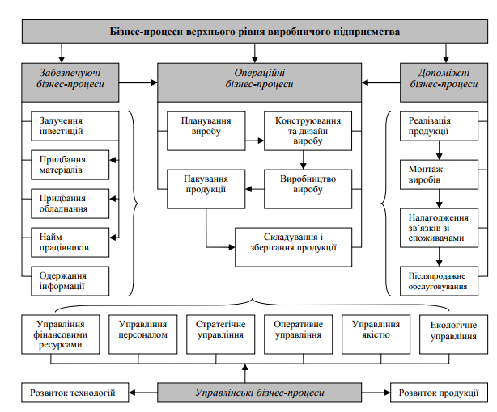
Рисунок 2.2 - Формування системи бізнес-процесів верхнього рівня, характерних для виробничого підприємства ТОВ «PIRLESAN».

Взаємодію підприємства із зовнішнім середовищем можна описати наступним чином (рис. 2.3).
Для забезпечення ефективності бізнес-процесів необхідно наявність наступної інформації:
- отримання відомостей про клієнтів;
- інформація про замовлення;
- інформація для укладення договорів (реквізити: реєстрація, отримання договору в паперовій формі);
- інформація про продаж;
- інформація для видачі рахунку бухгалтером (реквізити: реєстрація, отримання рахунку в паперовій формі).

КЛІЄНТ
ТОВ
«ПІРЛЕСАН»

Укладання договору
Надходження замовлення

Доставка замовлення
Оформлення замовлення

Рисунок 2.3 – Взаємодія з клієнтами

В основі бізнес-процесів даного підприємства можна виділити наступні інформаційні об'єкти:
- клієнт;
- менеджер;
- бухгалтер;
- замовлення;
- договір;
- рахунок.
Перед тим як переходити до постановки цілей розглянемо вимоги, які були пред'явлені до розроблюваної автоматизованої інформаційної системи.
Система повинна містити відомості про клієнтську базу компанії, укладених договорах і оперативно відображати поточний стан клієнта і зміна ситуації з фінансовими ресурсами (рис. 2.4).

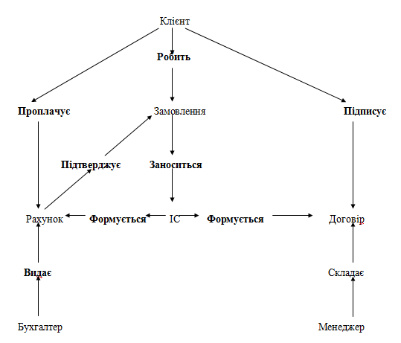
Рисунок 2.4 - Функціональні зв'язки між інформаційними об'єктами

Система повинна бути реалізована у вигляді бази даних з розділеним правом доступу, яка видає звіти у вигляді файлів Microsoft Excel і Microsoft Word.
Програмний комплекс повинен працювати на персональному комп'ютері, що є клієнтської станцією інформаційної системи, під управлінням операційної системи Windows 2000/2003, Windows XP або Windows Server 2000, якщо комп'ютер виконує функції сервера інформаційної системи. Наявність Microsoft Office є обов'язковим.
Інформаційна система повинна відповідати фінансовій політиці компанії.
Система повинна відповідати таким вимогам:
- система повинна мати можливість розмежування прав доступу користувачів;
- програма повинна містити в собі модуль складання звітів;
- для зручності сприйняття документи повинні бути заповнені по одній формі, що забезпечується внесенням даних в наявні шаблони;
- СППР повинна містити в собі базу даних клієнтів;
- система повинна відповідати фінансову політику організації;
- повинна мати функцію швидкого пошуку необхідних документів;
- повинна мати можливість перегляду всієї історії співпраці компанії з конкретними клієнтами.
На рис. 2.5 наведена попередня діаграма розгортання архітектури технічних засобів системи.
Для реалізації інформаційної системи опишемо вхідну інформацію:
1. Клієнт:
- назва фірми;
- юридична адреса;
- телефон;
- розрахунковий рахунок;
- код за ЄДРПОУ;
- контактна особа;
- директор фірми;
- телефон;
- e-mail.
2. Менеджер:
- ПІБ;
- телефон.
3. Бухгалтер:

Рисунок 2.5 - Архітектура технічних засобів системи

- ПІБ;
- телефон.
4. Замовлення:
- номер замовлення;
- опис замовлення;
- дата замовлення.
5. Договір:
- номер договору;
- зміст договору;
- сума;
- термін виконання;
- дата заключення;
- обсяг продажів
6. Рахунок:
- номер рахунку;
- зміст рахунку;
- дата видачі.
Опишемо вихідну інформацію:
1. Список клієнтів.
2. Асортимент продукції.
3. Список співробітників.
4. Список клієнтів, які здійснили замовлення за певний період.
5. Список договорів із зазначенням суми.

2.2 UML моделювання предметної області

Для більш наглядного представлення процесу використаємо методологію UML.
UML (Unified Modeling Language) – це стандартизована мова моделювання, створена для уточнення, конструювання, візуалізації та документування складних програмних систем. На сьогоднішній день UML широко використовується як неофіційний стандарт у різних сферах, включаючи управління вимогами до інформаційних систем, моделювання бізнес-процесів та розробку, кодування та тестування програмного забезпечення. UML не лише стандартизує представлення даних, пов'язаних з інформаційними системами, але також сприяє їхній інтеграції з метою покращення адекватності дослідження багатомодельних аспектів складних систем. Майбутні перспективи розвитку UML пов'язані з розвитком нових методологій компонентної розробки додатків.
В основу UML покладено декілька об’єктно-орієнтованих методів, кожен із яких був орієнтований на підтримку окремих етапів об’єктно-орієнтованого аналізу та проектування (ООАП) [24] :
- метод Граді Буча (Grady Booch), що вважався найбільш ефективним на етапах проектування та розробки різних програмних систем [25];
- метод Джеймса Румбаха (James Rumbaugh) – Object Modeling Technique. Цей метод найбільше підходив для аналізу процесів обробки даних в інформаційних системах;
- метод Айвара Джекобсона (Ivar Jacobson) – Object-Oriented Software Engineering. Метод містив засоби подання варіантів використання, які мають істотне значення на етапі аналізу вимог упроцесі проектування бізнес-застосувань.
У мови UML визначені такі види канонічних діаграм:
- варіантів використання (use case diagram, діаграма сценаріїв);
- класів (class diagram);
- кооперації (collaboration diagram, діаграми співробітництва);
- послідовності (sequence diagram);
- станів (statechart diagram);
- діяльності (activity diagram);
- компонентів (component diagram);
- розгортання (deployment diagram).
Для моделювання предметної області використаємо діаграму прецендентів (діаграма використання, use case diagram) ‒ це найзагальніше представлення функціонального призначення системи [26].
На діаграмі використання застосовуються два типи основних сутностей: варіанти використання і дійові особи (актори – користувачі, пристрої), між якими встановлюються такі основні типи відношень:
1. Асоціація між дійовою особою і варіантом використання.
2. Узагальнення між дійовими особами.
3. Узагальнення між варіантами використання.
Актором є будь-яка сутність, взаємодіюча із системою ззовні. Їм може бути людина, устаткування, інша система, що взаємодіє із системою. У свою чергу Прецедент Використання описує, що система надає актору, тобто визначає деякий набір транзакцій, які виконуються актором при діалозі із системою, при цьому нічого не говоритися про те, яким чином буде реалізована взаємодія. Діаграма Прецедентів Використання несе в собі високий рівень абстракції, що дозволяє ще на ранніх етапах проекту визначити і зафіксувати функціональні вимоги до системи і забезпечити гнучкий і ефективний механізм взаємодії між розроблювачем і замовником проекту.
На рис. 2.6 подано головну діаграму прецедентів для нашої системи.
Для інформаційної системи, що розробляється визначено такі ролі користувачів, як користувач, адміністратор та інформаційна система.
Адміністратор має змогу створювати та редагувати користувачів, адмініструвати систему, управляти правами доступу користувачів, створювати та розсилати повідомлення з використанням можливостей ІС.
Користувач після входу в систему зможе створювати та переглядати свої замовлення, слідкувати за статусом замовлення.
Спільною операцією для всіх акторів є авторизація.
Рисунок 2.6 – Діаграма прецедентів
Діаграма діяльності (діаграма активності) дозволяє моделювати послідовності бізнес-процесів або дій, реалізованих методами класів. Зазначені послідовності можуть являти собою альтернативні галузей процесу обробки даних або галузям, які можуть виконуватися паралельно. Діаграми діяльності є аналогом блок-схеми будь-якого алгоритму. Вони, як і діаграми станів та переходів, відображаються у вигляді орієнтованого графу, вершинами якого є дії, а ребрами – переходи між діями. Діаграми діяльності доцільно використовувати для аналізу [27]:
- змісту сценаріїв застосування проектованої системи;
- взаємодії потоків робіт різних сценаріїв;
- виконання сценаріїв у багатопроцесорних обчислювальних середовищах.
Ці діаграми широко використовуються в описі поведінки, що включає велику кількість паралельних процесів. Кожний стан на діаграмі діяльності відповідає виконанню деякої елементарної операції, а перехід в наступний стан виконується тільки після завершення цієї операції.
Також діаграми діяльності використовуються для відображення послідовності дій при моделюванні бізнес-процесів. При цьому використовується додатковий елемент діаграми, який має назву swimlane. Swimlane в дослівному перекладі означає доріжка плавального басейну (за аналогією з графічним відображенням). В якості swimlanes на діаграмі можуть виступати фізичні особи, групи осіб, відділи підприємства, чи навіть окремі організації [27].
Побудуємо діаграму діяльності, яка описує роботу інформаційної системи ТОВ «PIRLESAN» (рис. 2.7).

Рисунок 2.6 – Діаграма діяльності інформаційної системи ТОВ «PIRLESAN»

Першою взаємодією будь-якого користувача з системою є, безпосередньо, вхід до цієї системи, який, зазвичай, реалізований за допомогою введення електронної пошти та паролю. На рис 2.7. зображена UML-діаграма, яка описує всі можливі випадки при вході користувача у систему.
Рисунок 2.7 – UML-діаграма авторизації користувачів ІС

Адміністратор після проходження авторизації, отримує доступ до розсилки повідомлень клієнтам компанії. Процедура розсилки повідомлень клієнтам наведена на рисунку 2.8.
Рисунок 2.8 – UML-діаграма процедури розсилки повідомлень клієнтам

Виcновок до розділу 2

У другому розділі було розроблено досліджено предметну область інформаційної системи, яка здійснює автоматизоване інформування клієнтів компанії.
У якості компанії, для якого було розроблено модуль інформування клієнтів обрано ТОВ «Pirlesan», яке займається виробництвом товарів побутової хімії, орієнтованих на масового споживача в широкому спектрі.
Досліджено бізнес-процеси ТОВ «PIRLESAN». Основні функції економічної діяльності ТОВ «PIRLESAN» можна визначити як: інформаційне забезпечення управління (збір, обробка, упорядкування інформації про економічні явища і процеси); аналіз ходу і результатів економічної діяльності, її оцінка можливості вдосконалення на основі науково-обґрунтованих критеріїв; планування як функція управління, яка передбачає прогнозування, перспективне і поточне планування економічної системи господарювання; організація ефективного функціонування елементів господарського механізму з метою оптимізації трудових, матеріальних і грошових ресурсів та управлінських рішень; контроль за ходом виконання прогнозів і управлінських рішень.
Проаналізовано формування бізнес-процесів верхнього рівня. Досліджено взаємодію підприємства із зовнішнім середовищем. Визначено, що для забезпечення ефективності бізнес-процесів необхідно наявність наступної інформації: отримання відомостей про клієнтів; інформація про замовлення; інформація для укладення договорів (реквізити: реєстрація, отримання договору в паперовій формі); інформація про продаж; інформація для видачі рахунку бухгалтером (реквізити: реєстрація, отримання рахунку в паперовій формі).
В основі бізнес-процесів даного підприємства можна виділити наступні інформаційні об'єкти: клієнт; менеджер; бухгалтер; замовлення; договір; рахунок.
Для більш детального аналізу предметної області створено моделі взаємодії підприємства з клієнтами, модель функціональних зв’язків між підприємством та клієнтами, розроблено вимоги до модулю інформаційної системи. Запропоновано архітектуру технічних засобів системи.
Використано методологію UML - стандартизовану мова моделювання, створена для уточнення, конструювання, візуалізації та документування складних програмних систем. Створено діаграму прецендентів для опису дій головних акторів модулю автоматизації інформування клієнтів, та діаграми діяльності – авторизації користувачів, процедури розсилки повідомлень клієнтам.

РОЗДІЛ 3.

РЕАЛІЗАЦІЯ ПРОТОТИПУ ІНФОРМАЦІЙНОЇ СИСТЕМИ ДЛЯ АВТОМАТИЗАЦІЇ ІНФОРМУВАННЯ КЛІЄНТІВ

3.1. Вибір середовища програмування

Для розробки інформаційної системи, що автоматизує інформування клієнтів було використано Laravel - безкоштовний веб-фреймворк з відкритим кодом, призначений для розробки з використанням архітектурної моделі MVC.
PHP-фреймворк Laravel, як і більшість сучасних фреймворків, безкоштовний і поширюється з відкритим вихідним кодом. Він призначений для розробки веб-застосунків з використанням архітектурної моделі Модель-Представлення-Контролер (Model View Controller). Для взаємодії клієнта та сервера в Laravel 5.0 використовуються маршрути (запити). Найпростіший маршрут складається з url шляху та функції замикання. Існують POST-запити, призначені для прийняття веб-сервером даних, і GET-запити, що використовуються для запиту вмісту вказаного ресурсу. Більшість маршрутів визначено у файлі {папка проекту}/app/Http/routes.php. Після отримання сервером запит фільтрується і, залежно від результату, відбувається виклик певної функції контролера.
Laravel дозволяє створювати багатофункціональні сайти та програми завдяки своїм попередньо вбудованим пакетам та функціям, таким як системи безпеки та захист від міжсайтових скринінгів, логіці аутентифікації користувачів, спрощеній інтеграції з поштовими програмами, системі черги повідомлень та відкладених завдань.
Завдяки цим пакетам та стандартним функціям розробники не витрачають багато часу на їх розробку з нуля, а просто впроваджують готові рішення, що дозволяє заощадити час та ресурси на розробку проектів.

Але на цьому переваги розробки на Laravel перед іншими фреймворками не закінчуються, і далі ми спробуємо допомогти вам зрозуміти їх і заглибитися в кожен з них.
Переваги Laravel [28]:
1. Забезпечення безпеки веб-ресурсів. Laravel має розширені можливості налаштування безпеки, що дозволяє підняти рівень захисту сайтів від потенційних загроз, таких як хакерські атаки. Використовуючи алгоритм хешування Bcrypt, Laravel гарантує безпеку паролів, не зберігаючи їх прямо в базі даних. Розробники можуть ефективно вирішувати ключові проблеми безпеки, такі як міжсайтові скрипти, фальсифікація запитів та атаки SQL.
2. Висока продуктивність при великому навантаженні на сервер. Сайти, розроблені на Laravel, здатні швидко обробляти запити, завдяки унікальній системі черги повідомлень, яка дозволяє відкладати виконання певних завдань для оптимізації роботи веб-сайту.
3. Гнучкість. Laravel надає можливість створення різноманітних веб-проектів, від повноцінних електронних комерційних сайтів до простих B2B-сайтів. Завдяки бібліотекам, фреймворк дозволяє реалізувати різноманітні функції без великих зусиль, сприяючи масштабуванню та розвитку проектів будь-якої складності.
4. Просте обслуговування та техпідтримка проектів на Laravel. Веб-сайти, побудовані на Laravel, прості в обслуговуванні незалежно від складності та розмірів. Отже, давайте уявимо, що через кілька років ви хочете, щоб на ваш сайт були додані деякі нові функції, новий розробник може легко почати з того місця, де ваші попередні розробники залишили сайт. Завдяки визначним функціям Laravel, таким як чистий код, архітектура MVC (яка розділяє логіку та презентацію) та вбудованим функціям, підтримувати сайт написаний на Laravel, з часом дуже просто (рис. 3.1).

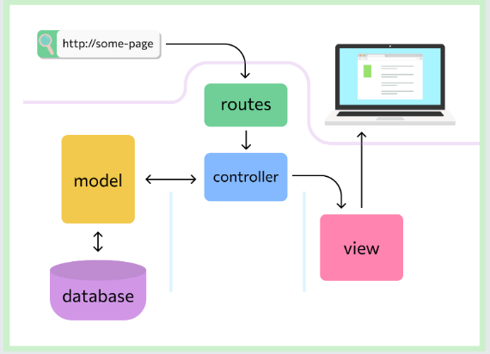
Рисунок 3.1 – Архітектура MVC

5. Проста система інтеграції електронної пошти та можливість створення поштових серверів. У Laravel існує потужна бібліотека інтеграції пошти, яка називається "SwiftMailer". Вона дозволяє легко налаштовувати поштові API для окремих облікових записів. Крім вбудованої бібліотеки, Laravel підтримує надсилання електронної пошти та повідомлень через різні канали і надає драйвери для різних локальних та хмарних поштових сервісів, таких як SMTP, Mandrill, Amazon SES, PHP mail та інші.
6. Кешування для підвищення продуктивності. Використання кешу значно поліпшує продуктивність будь-якої системи чи програми, і Laravel пропонує зручний механізм для цього. За допомогою інтегрованих драйверів, які зберігають кешовані об'єкти у файловій системі сервера, можна досягти прискорення роботи системи. Крім того, Laravel дозволяє розширити ліміти кешу за допомогою відповідних команд.

7. Управління помилками та винятками. На веб-сайті може бути декілька форм, і розробка цих форм може призводити до різних незручностей, таких як введення невірних даних або неповне заповнення полів користувачем. Laravel надає вбудований модуль обробки помилок і винятків, а також інтегровану бібліотеку ведення журналу Monolog. Ця бібліотека полегшує управління помилками та надає підтримку різних обробників журналів помилок і винятків. Таким чином, користувач отримає повідомлення про помилки, і ви зможете ефективно виправити їх, швидко повернувшись до роботи.
8. Автоматизоване тестування. Автоматизоване тестування використовується для перевірки коефіцієнта продуктивності програми, що показує, наскільки добре працює рішення без будь-яких збоїв чи помилок. Завдяки вбудованим функціям тестування Laravel та підтримці тестування PHPUnit з використанням phpunit.xml розробники можуть легко тестувати фундаментальну поведінку користувача та аналізувати результати, не витрачаючи багато часу та зусиль.
9. Роздільні середовища бізнес-логіки та інтерфейсу для простих змін. Laravel підтримує структуру MVC (Model-View-Controller), яка автоматично забезпечує поділ між логікою та синтаксисом виразу. Такий поділ полегшує frontend розробникам роботу з поліпшення інтерфейсу користувача, не порушуючи розробку або основні функції. Крім того, поділ гарантує, що розробники можуть легко додавати нові функції та виправляти помилки, витрачаючи мінімальний час. Інтеграція Laravel значно полегшує життя backend-розробникам, особливо його лінійний інструмент Artisan. Цей інструмент дозволяє генерувати базові файли MVC і формувати команди користувача, одночасно створюючи скелетний код, архітектуру бази даних і міграції.
10. Спрощена переадресація URL-адрес. Вбудована конфігурація файлів Laravel, яка автоматично завантажується фреймворком, полегшує розробникам визначення та ідентифікацію маршрутів URL-адрес. Laravel приймає URL-адресу і закриває, що робить весь процес переадресацій адрес дійсно безпроблемним. Для веб-програми маршрутизація URL-адрес має вирішальне значення, оскільки вона сприяє навігації шляхом переадресації користувачів на потрібний контент або сторінку в додатку.
11. Пріоритетний обмін повідомленнями у черзі.
12. Доступність об'єктно-орієнтованої бібліотеки. Laravel підтримує об'єктно-орієнтовані бібліотеки та має великий файл для об'єктно-орієнтованих, попередньо введених бібліотек. Цю бібліотеку можна використовувати для впровадження кількох функцій у ваш проект, таких як захист, шифрування, скидання пароля та операції CSRF.
13. Безшовна міграція баз даних. Синхронізація баз даних - це стомлюючий процес, який вимагає тривалого часу з боку розробників. Завдяки вбудованому в Laravel механізму міграції баз даних, розробники можуть легко покращити якість бази даних без шкоди для безпеки.

3.2. Розробка модуля розсилки каталогу товарів клієнтам фірми

Комунікаційна стратегія – це частина стратегії підприємства, яка має на меті побудову ефективного обміну інформації із цільовою аудиторією для просування товарів чи послуг компанії та отримання зворотного зв’язку [29].
Існує декілька способів для розсилки інформації клієнтам [30].
1. Телефонний дзвінок. Даний спосіб займе багато часу, фінансів, а до моменту дзвінка останній людині інформація може бути вже не актуальною.
2. Додатки - оповіщення за допомогою додатків, наприклад, таких, як Viber, Skype. Застосування даного підходу займе менше часу, ніж телефонний дзвінок, але він пов'язаний з обов'язковий наявністю у відправника і одержувача доступу в мережу Інтернет, інакше умова оперативності буде порушено.
3. Запис в соціальних мережах - створення запису або повідомлення в соціальній мережі. Даний спосіб займає мало часу, але, як і попередній, вимагає доступу в мережу Інтернет і не гарантує оперативного оповіщення, тому що одержувач може не заходити в протягом дня в соціальну мережу.
4. СМС-повідомлення. Завдяки підтримці СМС навіть старими моделями телефонів і незалежності від Інтернету, інформація може дійти до одержувача швидко (за винятком виключеного телефону), але будуть витрати по часу на створення СМС-повідомлень і фінансові витрати.
Проаналізувавши різні підходи можна зробити висновок, що існує безліч різних способів для оперативного інформування групи людей, але кожен з них має як переваги, так і недоліки: одні дозволяють швидко створити повідомлення, але не гарантують своєчасну доставку, інші ж можуть бути не зручні в створення повідомлень. Порівняння підходів представлено в Таблиці 3.1.
Таблиця 3.1 – Порівняння способів розсилки інформації клієнтам
Спосіб | Переваги | Недоліки
Телефонний дзвінок | гарантоване донесення інформації | - займає багато часу;  - фінансові затрата
Viber, Skype тощо | - можливість передачи медійний файлів;  - необмежений обсяг тексту;  - безкоштовна послуга | - залежність від наявності Інтернет та моделі телефона клієнта
Запис у соціальних мережах | - можливість передачи медійний файлів;  - необмежений обсяг тексту;  - безкоштовна послуга | - відсутність оперативності у доставці;  - залежність від наявності Інтернет
СМС повідомлення | - оперативне донесення інформації;  - будь-яка модель телефона | - фінансові витрати;  - обмеження на обсяг тексту;  - відсутність можливості передати мультимедійні файли

Оскільки розсилатися буде каталог з акційними пропозиціями, який буде містити не тільки текстову, але й мультимедійну інформацію, використаємо поштову розсилку в межах розробленої розподіленої інформаційної системи. Стратегія електронної пошти в маркетингу орієнтована на взаємодію з цільовою аудиторією, що складається з користувачів Інтернету. Завдяки великому обсягу інформації, електронні листи часто сприймаються як небажана пошта (комерційні повідомлення, відправлені без згоди користувача). Збільшити вагомість поштової розсилки можна за умови правильного розуміння цільової аудиторії, врахування інтересів і зручності кожного адресата та виокремлення окремих поведінкових тригерів під час налаштування еmail-розсилок.
Розробимо модуль розподіленої інформаційної системи, використовуючи інструменти фреймвоку Laravel 5, який, використовуючи e-mail адреси клієнтів з бази даних буде розсилати обраний шаблон з html-кодом.
Програмний додаток буде складатися з наступних розділів (рис. 3.2):
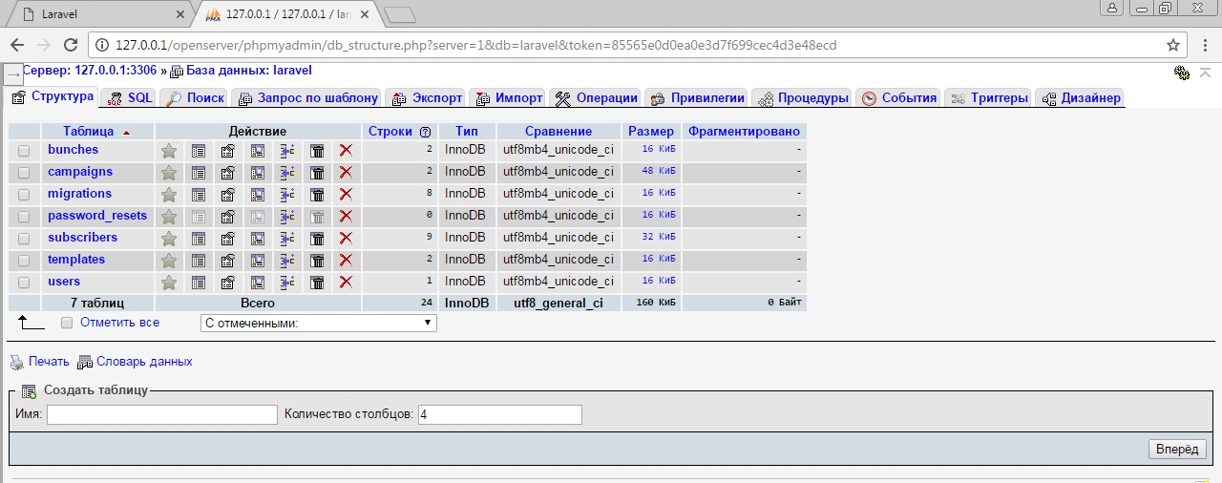
Рисунок 3.2 – База даних програмного додатка

1. Логін — сторінка, на якій буде авторизуватися користувач (рис. 3.3).

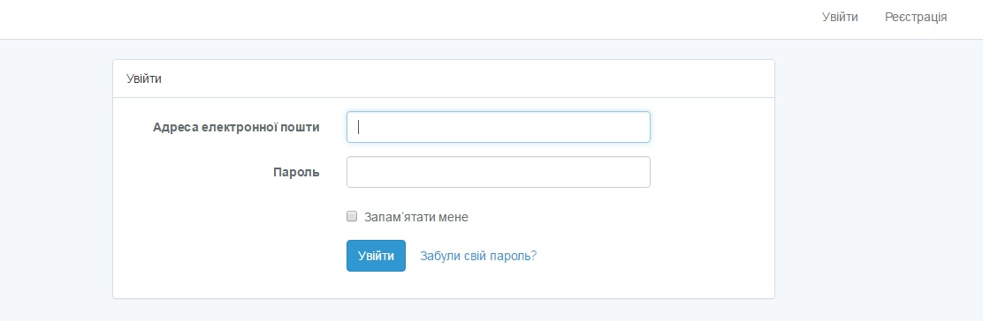
Рисунок 3.3 – Вхід до ІС

2. Реєстрація — сторінка, на якій користувач зможе зареєструватися (рис 3.4).
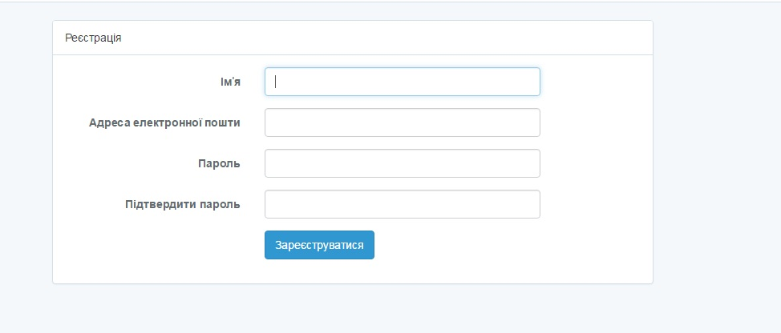

Рисунок 3.9 – Вікно реєстрації користувача

Bunches (Lists) – списки з e-mail адресами клієнтів, що містить наступну поля «назва», «опис» та підтримує наступні функції (рис. 3.5):
- можливість редагувати, створювати, видаляти записи (рис. 3.6);
- можливість переглядати список користувачів (рис. 3.7).

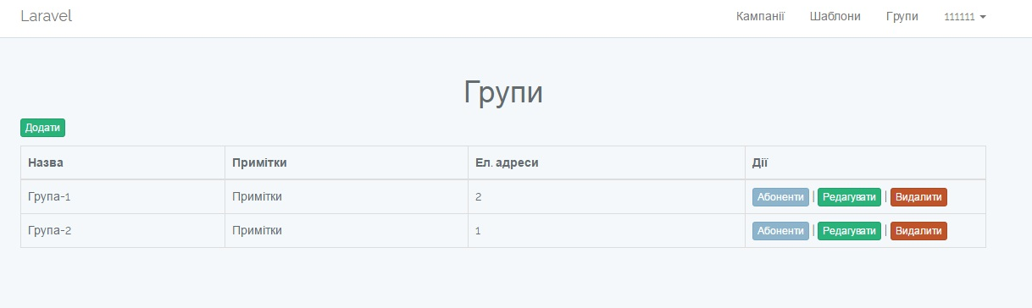
Рисунок 3.5 – Bunches

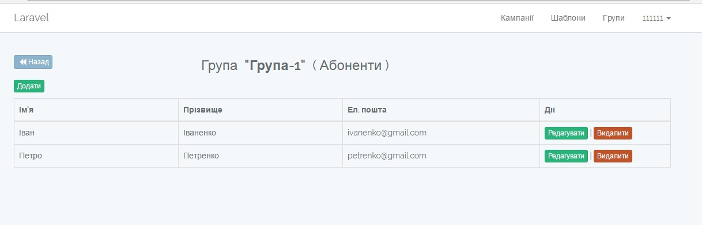
Рисунок 3.6 – Реалізація функцій розділу Bunches
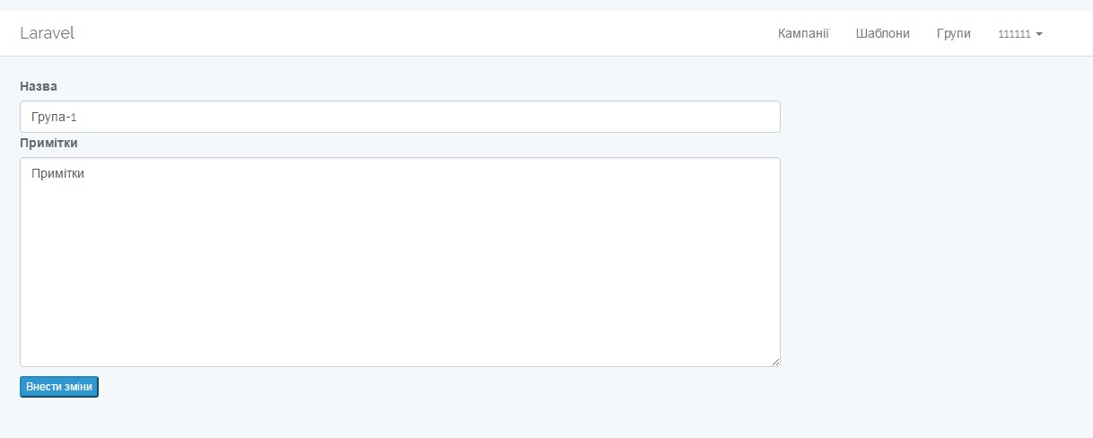
Рисунок 3.7 – Режим редагування розділу Bunches

Subscriber – запис, прикріплена до Bunch, відповідає за клієнта, якому буде надходити рекламний буклет.
Складовими елементами списку будуть наступні поля:
- «ім’я», «прізвище», «e-mail» (рис. 3.8).
Список підтримує наступні функції:
- можливість редагувати, створювати, видаляти записи (рис. 3.9).
- перевірка правильності введення даних в полі «e-mail».

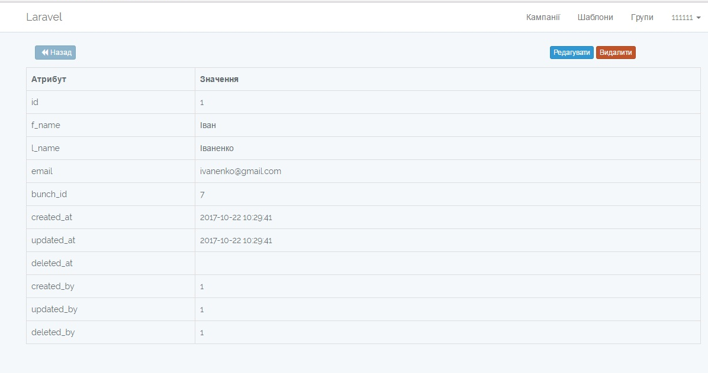
Рисунок 3.8 – Subscriber

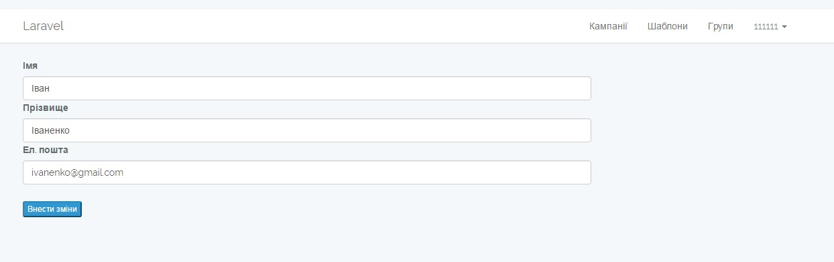
Рисунок 3.9 – Редагування

Templates – шаблони з html-кодом, який буде розісланий на обрану електронну пошту (рис. 3.10). При цьому поле «контент» повинне бути доступним до змін в html-редакторі (рис. 3.11). Всі елементи можна редагувати, створювати, видаляти записи.
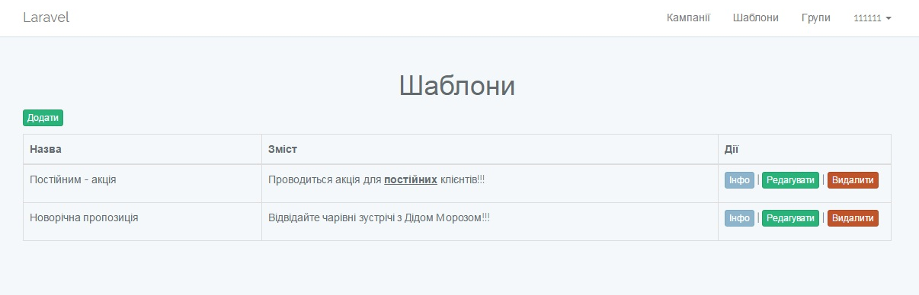
Рисунок 3.10 – Templates
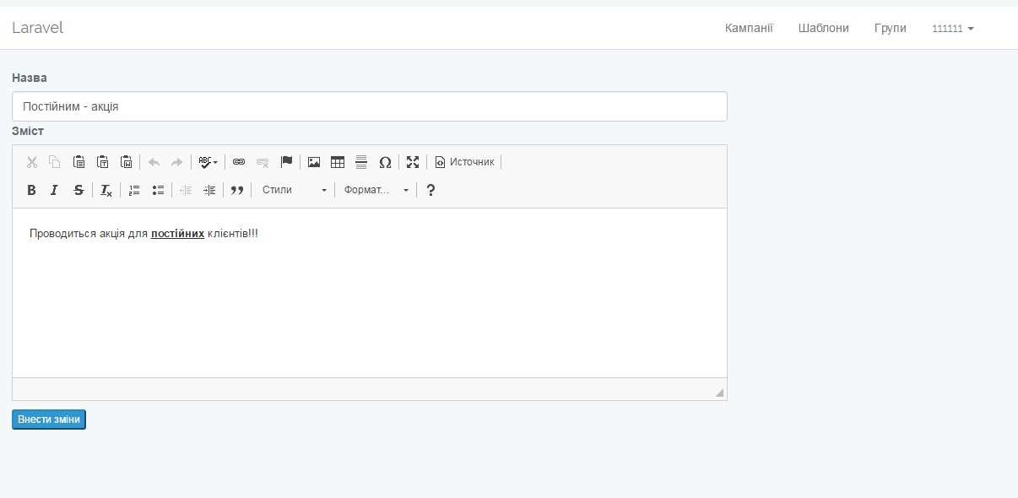
Рисунок 3.11 – Редагування контенту

Campaign (Distribution) - сутність, для позначення конкретної розсилки. До неї повинен бути прикріплений список (bunch) і шаблон (template).
Кожен запис буде містити кнопку SEND, при натисканні на яку відбудеться перехід на сторінку попереднього перегляду виду (рис. 3.17).

Таблиця 3.2 – Поля листа
Subject | Тема листа
To | Список електронних адрес через кому
From | Електронна пошта, з якої відбувається розсилка
Message | Зміст повідомлення

Основні поля (3.12, 3.13):
- назва;
- список;
- шаблони;
- опис.
При створенні / редагуванні поля «Список» і «темплейт» будуть доступні списки і шаблони, які створив зареєстрований користувач. Поля будуть доступні до редагування, створення та видалення записів (рис. 3.14).

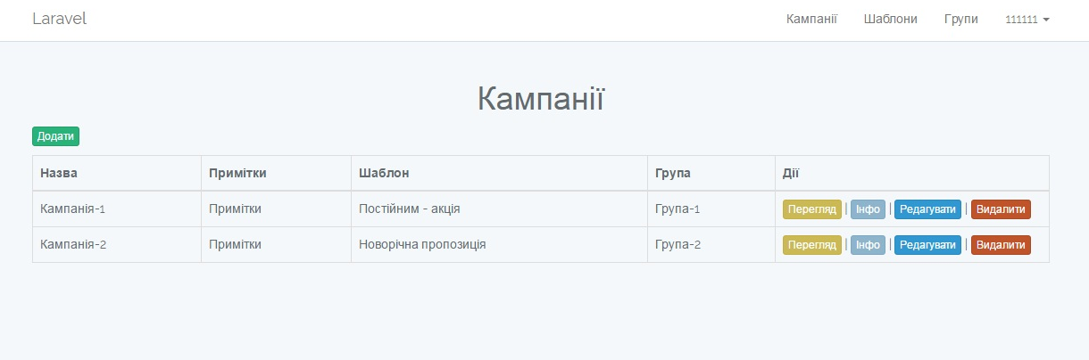
Рисунок 3.12 – Campaign

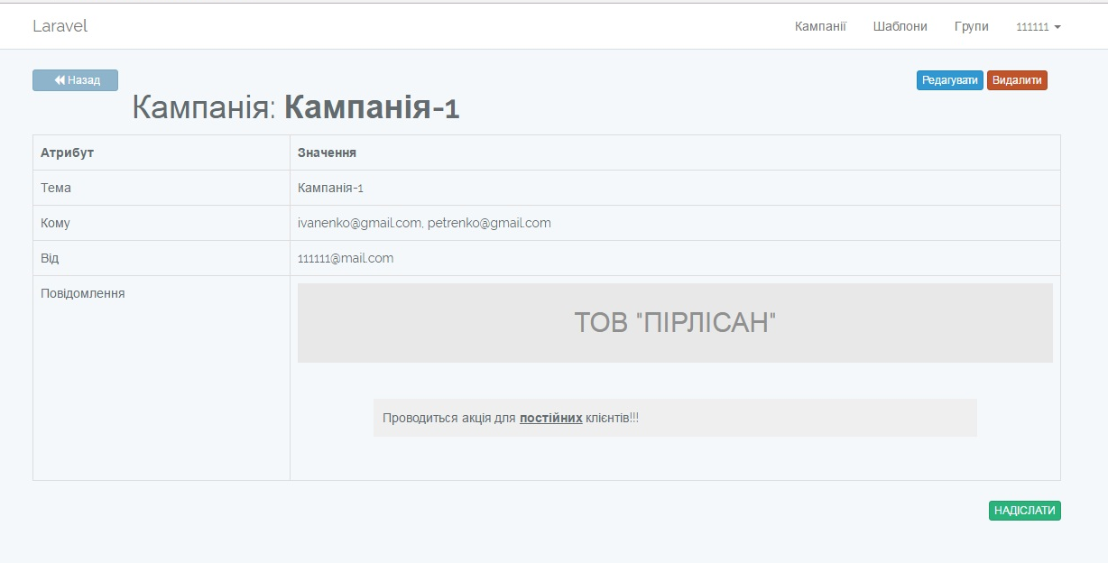
Рисунок 3.13 –Перегляд компаній

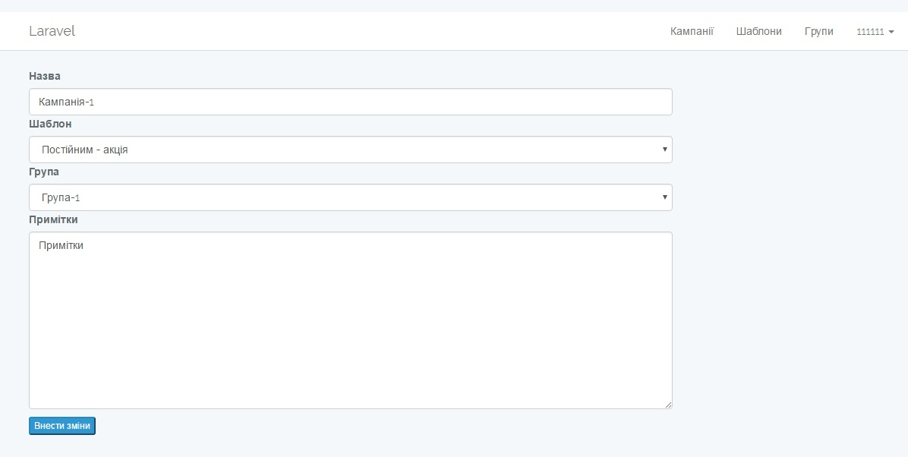
Рисунок 3.14 – Редагування даних

<?php

namespace App\Http\Controllers;

use App\Http\Requests\CampaignRequest;
use App\Models\Campaign;
use App\Models\User;
use App\Mail\MailClass;
use Illuminate\Support\Facades\Auth;
use Illuminate\Support\Facades\Mail;

class CampaignController extends Controller
{
public function index()
{
$data['campaign'] = Campaign::owned()->available()->get();
return view('campaign.index', $data);
}

public function create()
{
return view('campaign.create');
}

public function store(Campaign $campaign, CampaignRequest $request)
{
$campaign->create($request->all());
return redirect()->route('campaign.index');
}

public function show(Campaign $campaign, User $user)
{
if ($user->can('view', $campaign)) {
$user_email = Auth::user()->email;
return view('campaign.show', compact('campaign'))->with('user_email', $user_email);
}
else{ abort(404); }
}

public function edit(Campaign $campaign, User $user)
{
if ($user->can('view', $campaign)) {
return view('campaign.edit', compact('campaign'));
}
else{ abort(404); }
}

public function update(CampaignRequest $request, Campaign $campaign)
{
$campaign->update($request->all());
return redirect()->route('campaign.index');
}

public function destroy(Campaign $campaign, User $user)
{
if ($user->can('delete', $campaign)) {
$campaign->delete();
return redirect()->route('campaign.index');
}
else{ abort(404); }
}

public function preview(Campaign $campaign, User $user)
{
if ($user->can('view', $campaign)) {
$user_email = Auth::user()->email;
return view('campaign.preview', compact('campaign'))->with('user_email', $user_email);
}
else{ abort(404); }
}

public function send(Campaign $campaign){

foreach ($campaign->bunch->subscribers as $key => $subscriber){
Mail::to($subscriber->email)->send(new MailClass($campaign->name, $subscriber->f_name, $subscriber->email, $campaign->template->content));
}
return redirect()->route('campaign.index');
}

На сторінці попереднього перегляду відображаються такі елементи:
users;
templates – шаблон листа розсилки;
campaigns;
bunches.

Створимо моделі для виділених вище елементів:
1. Моделі для Bunch:
<?php

namespace App\Models;

use App\Http\Traits\Owned;
use Illuminate\Database\Eloquent\Model;
use Illuminate\Database\Eloquent\SoftDeletes;
use App\Observers\BunchObserver;

class Bunch extends Model
{
use Owned;
use SoftDeletes;
use Selectable;

protected $dates = ['deleted_at'];
protected $fillable = [
'name', 'description', 'created_by', 'updated_by',
];

public function subscribers()
{
return $this->hasMany('App\Models\Subscriber');
}

public function campaigns()
{
return $this->belongsTo('App\Models\Campaign', 'bunch_id', 'id');
}

public static function boot()
{
parent::boot();
parent::observe(new BunchObserver());
}
}

2. Моделі для Campaign:
<?php

namespace App\Models;

use App\Http\Traits\Owned;
use App\Observers\CampaignObserver;
use Illuminate\Database\Eloquent\Model;
use Illuminate\Database\Eloquent\SoftDeletes;

class Campaign extends Model
{
use Owned;
use SoftDeletes;

protected $dates = ['deleted_at'];
protected $fillable = [
'name', 'description', 'template_id', 'bunch_id'
];

public function template(){
return $this->hasOne(Template::class, 'id', 'template_id');
}

public function bunch(){
return $this->hasOne(Bunch::class, 'id', 'bunch_id');
}

public function scopeAvailable($query)
{
return $query->where('deleted_at', '=', null);
}

public static function boot()
{
parent::boot();
parent::observe(new CampaignObserver());
}
}

3. Моделі для Subscriber:
<?php

namespace App\Models;

use App\Http\Traits\Owned;
use Illuminate\Database\Eloquent\Model;
use Illuminate\Database\Eloquent\SoftDeletes;
use App\Observers\SubscriberObserver;

class Subscriber extends Model
{
use Owned;
use SoftDeletes;

protected $fillable = ['f_name', 'l_name', 'email', 'created_by', 'updated_by',];

public function bunch()
{
return $this->belongsTo('App\Models\Bunch');
}

public static function boot()
{
parent::boot();
parent::observe(new SubscriberObserver());
}
}

4. Моделі для Template:
<?php

namespace App\Models;

use App\Http\Traits\Owned;
use Illuminate\Database\Eloquent\Model;
use Illuminate\Database\Eloquent\SoftDeletes;
use Illuminate\Notifications\Notifiable;
use App\Observers\TemplateObserver;

class Template extends Model
{
use Notifiable;
use Owned;
use SoftDeletes;
use Selectable;

protected $dates = ['deleted_at'];
protected $fillable = [
'name', 'content', 'created_by', 'updated_by',
];

public function campaigns()
{
return $this->belongsTo('App\Campaign', 'template_id', 'id');
}

public static function boot()
{
parent::boot();
parent::observe(new TemplateObserver());
}
}

5. Моделі для User:
<?php

namespace App\Models;

use Illuminate\Notifications\Notifiable;
use Illuminate\Foundation\Auth\User as Authenticatable;

class User extends Authenticatable
{
use Notifiable;

protected $fillable = ['name', 'email', 'password',];
protected $hidden = ['password', 'remember_token',];
}
Створимо клас Mail, який буде містити необхідні параметри для поштової розсилки:
<?php

namespace App\Mail;

use Illuminate\Bus\Queueable;
use Illuminate\Mail\Mailable;
use Illuminate\Queue\SerializesModels;
use Illuminate\Contracts\Queue\ShouldQueue;

class MailClass extends Mailable
{
use Queueable, SerializesModels;

protected $name;
protected $email;
protected $msg;
public $subject;

/**
* Create a new message instance.
*
* @param $subject
* @param $name
* @param $email
* @param $msg
*/
public function __construct($subject, $name, $email, $msg)
{
$this->subject = $subject;
$this->name = $name;
$this->email = $email;
$this->msg = $msg;
}

/**
* Build the message.
*
* @return $this
*/
public function build()
{
return $this->view('emails.mail')
->with(
[
'subject' => $this->subject,
'name' => $this->name,
'email' => $this->email,
'msg' => $this->msg,
]
)
->subject($this->subject);
}
}
Для того, щоб встановити зв’язки між програмою та базою даних використаємо міграції. Міграції – це системи контролю версій для бази даних. Вони дозволяють змінювати структуру БД, в той же час залишаючись в курсі змін інших учасників. Міграції зазвичай використовуються для більш простого поводження з архітектурою бази даних.
Клас міграції містить 2 методи: up і down: up потрібен для додавання нових таблиць, стовпців або індексів в БД, тоді як down просто скасовує операції, виконані в методі up.
Всередині обох методів можуть бути використані конструктори схем для створення і модифікації таблиць:
1. Створення користувача:
<?php

use Illuminate\Support\Facades\Schema;
use Illuminate\Database\Schema\Blueprint;
use Illuminate\Database\Migrations\Migration;

class CreateUsersTable extends Migration
{
/**
* Run the migrations.
*
* @return void
*/
public function up()
{
Schema::create('users', function (Blueprint $table) {
$table->increments('id');
$table->string('name');
$table->string('email')->unique();
$table->string('password');
$table->rememberToken();
$table->timestamps();
});
}

/**
* Reverse the migrations
*
* @return void
*/
public function down()
{
Schema::dropIfExists('users');
}
}
2. Перевірка паролю доступа:
<?php

use Illuminate\Support\Facades\Schema;
use Illuminate\Database\Schema\Blueprint;
use Illuminate\Database\Migrations\Migration;

class CreatePasswordResetsTable extends Migration
{
/**
* Run the migrations.
*
* @return void
*/
public function up()
{
Schema::create('password_resets', function (Blueprint $table) {
$table->string('email')->index();
$table->string('token');
$table->timestamp('created_at')->nullable();
});
}

/**
* Reverse the migrations.
*
* @return void
*/
public function down()
{
Schema::dropIfExists('password_resets');
}
}

3. Управління БД елемента Bunches
<?php

use Illuminate\Database\Schema\Blueprint;
use Illuminate\Database\Migrations\Migration;
use Illuminate\Support\Facades\Schema;

class CreateBunchesTable extends Migration
{
public function up()
{
Schema::create('bunches', function (Blueprint $table) {
$table->increments('id');
$table->string('name');
$table->text('description');
$table->timestamps();
// $table->timestamp('deleted_at')->nullable();
$table->softDeletes();
$table->integer('created_by',false)->default(1);
$table->integer('updated_by',false)->default(1);
$table->integer('deleted_by',false)->default(1);
});
}

public function down()
{
Schema::dropIfExists('bunches');
}
}

4. Управління БД елемента Campaigns

<?php

use Illuminate\Database\Schema\Blueprint;
use Illuminate\Database\Migrations\Migration;
use Illuminate\Support\Facades\Schema;

class CreateCampaignsTable extends Migration
{
public function up()
{
Schema::create('campaigns', function (Blueprint $table) {
$table->increments('id');
$table->string('name');
$table->text('description');
$table->integer('template_id')->unsigned();
$table->integer('bunch_id')->unsigned();
$table->timestamps();
// $table->timestamp('deleted_at')->nullable();
$table->softDeletes();
$table->integer('created_by',false)->default(1);
$table->integer('updated_by',false)->default(1);
$table->integer('deleted_by',false)->default(1);
});

Schema::table('campaigns', function(Blueprint $table) {
$table->foreign('template_id')->references('id')->on('templates');
$table->foreign('bunch_id')->references('id')->on('bunches');
});
}

public function down()
{
Schema::dropIfExists('campaigns');
}
}

4. Управління БД елемента Templates
<?php

use Illuminate\Database\Schema\Blueprint;
use Illuminate\Database\Migrations\Migration;
use Illuminate\Support\Facades\Schema;

class CreateTemplatesTable extends Migration
{
public function up()
{
Schema::create('template', function (Blueprint $table) {
$table->increments('id');
$table->string('name');
$table->text('content');
// $table->unsignedInteger('status');
$table->timestamps();
// $table->timestamp('deleted_at')->nullable();
$table->softDeletes();
$table->integer('created_by',false)->default(1);
$table->integer('updated_by',false)->default(1);
$table->integer('deleted_by',false)->default(1);
});
}

public function down()
{
Schema::dropIfExists('template');
}
}

5. Управління БД елемента Subscriber
<?php

use Illuminate\Database\Schema\Blueprint;
use Illuminate\Database\Migrations\Migration;
use Illuminate\Support\Facades\Schema;

class CreateSubscribersTable extends Migration
{
public function up()
{
Schema::create('subscribers', function (Blueprint $table) {
$table->increments('id');
$table->string('f_name');
$table->string('l_name');
$table->string('email');
// $table->unsignedInteger('status');
$table->integer('bunch_id')->unsigned();
// $table->text('description');
$table->timestamps();
// $table->timestamp('deleted_at')->nullable();
$table->softDeletes();
$table->integer('created_by',false)->default(1);
$table->integer('updated_by',false)->default(1);
$table->integer('deleted_by',false)->default(1);
});

Schema::table('subscribers', function(Blueprint $table) {
$table->foreign('bunch_id')->references('id')->on('bunches');
});
}

public function down()
{
Schema::dropIfExists('subscribers');
}
}

Висновок до розділу 3
Розроблено модуль автоматизації клієнтів ТОВ «PIRLESAN».
Система повинна містити відомості про клієнтську базу компанії, укладених договорах і оперативно відображати поточний стан клієнта і зміна ситуації з фінансовими ресурсами. Система повинна бути реалізована у вигляді бази даних з розділеним правом доступу, яка видає звіти у вигляді файлів Microsoft Excel і Microsoft Word.
Система повинна відповідати таким вимогам: система повинна мати можливість розмежування прав доступу користувачів; програма повинна містити в собі модуль складання звітів; для зручності сприйняття документи повинні бути заповнені по одній формі, що забезпечується внесенням даних в наявні шаблони; СППР повинна містити в собі базу даних клієнтів; система повинна відповідати фінансову політику організації; повинна мати функцію швидкого пошуку необхідних документів; повинна мати можливість перегляду всієї історії співпраці компанії з конкретними клієнтами.
Розроблено модуль розсилки каталогу товарів клієнтам фірми. Для проектування модуля використано інструменти фреймвок Laravel 5, який, використовуючи e-mail адреси клієнтів з бази даних буде розсилати обраний шаблон з html-кодом.

ВИСНОВКИ

Дана робота присвячена автоматизації інформування клієнтів ТОВ «PIRLESAN».
Результатом роботи є розроблений модуль розсилки каталогу товарів клієнтам фірми. Для проектування модуля використано інструменти фреймвок Laravel 5, який, використовуючи e-mail адреси клієнтів з бази даних буде розсилати обраний шаблон з html-кодом.
У ході виконання роботи було проаналізовано сутність інформаційної системи - це система, що включає в себе обладнання, програмне забезпечення, людей, процеси, та дані, призначена для збору, обробки, зберігання, передачі та виведення інформації з метою підтримки прийняття рішень, контролю та автоматизації діяльності в організації чи підприємстві. Визначено, що розвиток інформаційних систем зазвичай проходить кілька етапів, серед яких можна виділити наступні - Інформаційні системи обробки розрахункових документів, управлінські ІС для обробки інформації, системи підтримки прийняття рішень, системи для вищої ланки управління, Стратегічні інформаційні системи, автоматизовані офіси.
Встановлено, що сучасні стратегії в області якісного обслуговування клієнтів зорієнтовані на взаємодію з кожним клієнтом. Ефективним рішенням для поєднання зовнішнього комунікаційного середовища з внутрішніми інформаційними зв’язками є впровадження CRM-системи. Основна мета CRM-систем - збільшення ефективності бізнес-процесів, спрямованих на привертання та утримання клієнтів у всіх аспектах, включаючи маркетинг, продажі, сервіс та обслуговування. Сучасні CRM-рішення фокусуються на вивченні ринку і конкретних потреб клієнтів. У другому розділі було розроблено досліджено предметну область інформаційної системи, яка здійснює автоматизоване інформування клієнтів компанії.

У якості компанії, для якого було розроблено модуль інформування клієнтів обрано ТОВ «Pirlesan», яке займається виробництвом товарів побутової хімії, орієнтованих на масового споживача в широкому спектрі.
Для більш детального аналізу предметної області створено моделі взаємодії підприємства з клієнтами, модель функціональних зв’язків між підприємством та клієнтами, розроблено вимоги до модулю інформаційної системи. Запропоновано архітектуру технічних засобів системи.
Досліджено бізнес-процеси ТОВ «PIRLESAN». Основні функції економічної діяльності ТОВ «PIRLESAN» можна визначити як: інформаційне забезпечення управління (збір, обробка, упорядкування інформації про економічні явища і процеси); аналіз ходу і результатів економічної діяльності, її оцінка можливості вдосконалення на основі науково-обґрунтованих критеріїв; планування як функція управління, яка передбачає прогнозування, перспективне і поточне планування економічної системи господарювання; організація ефективного функціонування елементів господарського механізму з метою оптимізації трудових, матеріальних і грошових ресурсів та управлінських рішень; контроль за ходом виконання прогнозів і управлінських рішень.
Використано методологію UML - стандартизовану мова моделювання, створена для уточнення, конструювання, візуалізації та документування складних програмних систем. Створено діаграму прецендентів для опису дій головних акторів модулю автоматизації інформування клієнтів, та діаграми діяльності – авторизації користувачів, процедури розсилки повідомлень клієнтам.
Як результат проведеної роботи було розроблено та описано функціонал для звичайного користувача системи.
Представлено та описано основні можливості користувачів, такі як:
- авторизація;
- реєстрація;
- створення шаблону розсилки;
- редагування розсилки;
- перегляд меню ресторанів;
- додавання клієнтів для розсилки;
- редагування клієнтів для розсилки;
- перегляд історії розсилки.
Вся представлена інформація є демонстраційною і не несе справжнього сенсу.
В результаті виконано всі завдання які були поставлені на початку роботи.

СПИСОК ВИКОРИСТАНИХ ДЖЕРЕЛ

1. Годін В.В.Інформаціонное забезпечення управлінської діяльності: підручник. / В.В. Годін, І.К. Корнєєв. -М.: Майстерність, 2001.-240 с.
2. Батюк А.Є. та ін. Інформаційні системи в менеджменті: Навчальний посібник. - Львів: НУ "Львівська політехніка", 2004.-с. 113
3. Томашевський О. М., Цегелик Г. Г., Вітер М. Б., Дудук В. І. Інформаційні технології та моделювання бізнес-процесів. Навч. посіб. – К.: «Видавництво «Центр учбової літератури», 2012. – 296 с.
4. Нижник В. М., Терехов Д. С. Еволюція розвитку інформаційних систем та інформаційних технологій в управлінні підприємствами. Вісник Хмельницького національного університету. 2009. № 5. С. 220–223.
5. Information system. Encyclopedia Britannica. URL: https://www.britannica.com/topic/information-system
6. Грицунов О. В. Інформаційні системи та технології : навч. посіб. для студентів за напрямом підготовки «Транспортнітехнології». Харків : ХНАМГ, 2010. 222 с.
7. Ситнік Б. Т. Основи інформаційних систем і технологій: Навч. посібник. – Харків: УкрДУЗТ, 2019. – 175 с.
8. Бойчук І. В., Музика О. М. Інтернет в маркетингу. Київ: Центр учбової літератури, 2010. 512 с.
9. Шкляєва Г.О. Інтерактивні маркетингові комунікації у менеджменті підприємства. Економічний нобелівський вісник. 2014. № 1 (7). С. 513. URL: http://duep.edu/uploads/vidavnitstvo14/ekonomichnij-nobelivskijvisnik-114/7653.pdf (дата звернення: 15.10.2019).
10. Бойчук І.В. Інноваційні підходи до застосування Інтернету в маркетинговій діяльності підприємств / І.В. Бойчук // Маркетинг. Менеджмент. Інновації: монографія / за ред. д.е.н., професора С.М. Ілляшенка. – Суми : ТОВ «ТД «Папірус», 2010. – С. 553-562.
11. Ілляшенко С.М. Аналіз ретроспективного та сучасного стану Інтернет-реклами і можливі напрямки розвитку / С.М. Ілляшенко, І.Ю. Іваницький // Маркетинг та менеджмент інновацій. – 2010. – № 1. – С. 57-66.
12. Сідак Альона Маркетингові дослідження через Інтернет – інновація для України? [Електронний ресурс] / Альона Сідак – Режим доступу: http://innovations.com.ua /uk/digitallab/26/234/845.
13. Клімушин, П. С. Орлов О. В., Серенок А. О. Інформаційні системи та технології в економіці: навч.посібник. Нац. акад. держ. управління при Президентові України, Харк. регіон. ін-т держ. управління. Харків: Вид-во ХарРІ НАДУ "Магістр", 2011. 448 с.
14. Сусіденко В. Т. Інформаційні системи і технології в обліку: навч. посіб. К.: «Центр учбової літератури», 2016. 224 с.
15. Ілляшенко С. М. Сучасні тенденції застосування інтернет-технологій у маркетингу / С. М. Ілляшенко // Маркетинг і менеджмент інновацій. - 2011. - № 4(2). - С. 64-74.
16. Parekh L. How CRM can help HR to improve Employee Experience. SugarCRM Blog. 2017. URL: https://community.sugarcrm.com/community/partner-corner/blog/2017/10/26/how-crm-can-help-hr-to-improveemployee-experience.
17. Ганущак-Єфіменко Л.М. CRM-система як ефективний інструмент розвитку готельного бізнесу в Україні. Вісник Київського національного університету технологій та дизайну. Серія : Економічні науки. 2017. № 4. С. 51–56.
18. Юрчук Н. П. CRM-системи: особливості функціонування та аналіз українського ринку / Н. П. Юрчук. – Київ: Університет сучасних знань, 2018. 187 с.
19. Верескун М.В. Методи оцінки ефективності впровадження інформаційних систем на промислових підприємствах. Теоретичні і практичні аспекти економіки та інтелектуальної власності. 2015. Вип. 1(11). С. 21–26.
20. Бітрікс24. CRM для навчальних закладів. – Режим доступу: www.URL: https://www.bitrix24.ua/ru/articles/crm_school.php – 10.11.2021
21. Creatio CRM. Architecture and principles. – Режим доступу: www.URL: https://www.creatio.com/our- technologies/architecture-and-principles
22. What is CRM system? Full Guide: Definition & Benefits/ Creatio – Режим доступу: www.URL: https://www.creatio.com/page/what-is-crm
23. https://38731-ua.all.biz/uk/
24. Booch G. Object-oriented analysis and design with applications. Second edition. – The Benjamin/ Cummings Publishing Company Inc., 1994. – 589 p.
25. Booch G., Rumbaugh J., Jacobson I. The Unified Modeling Language User Guide. – MA.: Addison-Wesley Publishing Co., 1999. – 512 p.
26. Проектування інформаційних систем: навчальний посібник / В.С. Авраменко, А.С. Авраменко. – Черкаси: Черкаський національний університет ім. Б. Хмельницького, 2017. – 434 с.
27. Ушакова І. О. Основи системного аналізу об’єктів та процесів проектування : 2. навч. посібник. Ч. 1 / Ушакова І. О. – Харків : Вид. ХНЕУ, 2007. – 218 с.
28. https://laravel.com/
29. Скригун Н.П., Семененко К.Ю., Авраменко Ф.М. Еmail як ефективний канал маркетингових комунікацій. Причорноморські економічні студії. 2016. № 1. С. 106–110.
30. Процишин Ю.Т. Ефективність використання e-mail-маркетингу. ΛΌГOΣ. Мистецтво наукової думки. 2019. № 5. С. 13–15.

ДОДАТОК А

ВИХІДНІ КОДИ ПРОГРАМНОГО ЗАСОБУ

create_users_table.php

<?php

use Illuminate\Support\Facades\Schema;
use Illuminate\Database\Schema\Blueprint;
use Illuminate\Database\Migrations\Migration;

class CreateUsersTable extends Migration
{
/**
* Run the migrations.
*
* @return void
*/
public function up()
{
Schema::create('users', function (Blueprint $table) {
$table->increments('id');
$table->string('name');
$table->string('email')->unique();
$table->string('password');
$table->rememberToken();
$table->timestamps();
});
}

/**
* Reverse the migrations.
*
* @return void
*/
public function down()
{
Schema::dropIfExists('users');
}
}

create_password_resets_table.php

use Illuminate\Support\Facades\Schema;
use Illuminate\Database\Schema\Blueprint;
use Illuminate\Database\Migrations\Migration;

class CreatePasswordResetsTable extends Migration
{
/**
* Run the migrations.
*
* @return void
*/
public function up()
{
Schema::create('password_resets', function (Blueprint $table) {
$table->string('email')->index();
$table->string('token');
$table->timestamp('created_at')->nullable();
});
}

/**
* Reverse the migrations.
*
* @return void
*/
public function down()
{
Schema::dropIfExists('password_resets');
}
}

create_posts_table.php

<?php

use Illuminate\Support\Facades\Schema;
use Illuminate\Database\Schema\Blueprint;
use Illuminate\Database\Migrations\Migration;
class CreatePostsTable extends Migration
{
/**
* Run the migrations.
*
* @return void
*/
public function up()
{
Schema::create('posts', function (Blueprint $table) {
$table->increments('id');
$table->string('message');
$table->timestamps();
});
}
/**
* Reverse the migrations.
*
* @return void
*/
public function down()
{
Schema::dropIfExists('posts');
}
}

create_post_soft_deletes.php

<?php

use Illuminate\Support\Facades\Schema;
use Illuminate\Database\Schema\Blueprint;
use Illuminate\Database\Migrations\Migration;

class CreatePostSoftDeletes extends Migration
{
/**
* Run the migrations.
*
* @return void
*/
public function up()
{
Schema::table('posts', function (Blueprint $table) {
$table->softDeletes();
});
}

/**
* Reverse the migrations.
*
* @return void
*/
public function down()
{
//
}
}

create_bunches_table.php

<?php

use Illuminate\Database\Schema\Blueprint;
use Illuminate\Database\Migrations\Migration;
use Illuminate\Support\Facades\Schema;

class CreateBunchesTable extends Migration
{
public function up()
{
Schema::create('bunches', function (Blueprint $table) {
$table->increments('id');
$table->string('name');
$table->text('description');
$table->timestamps();
// $table->timestamp('deleted_at')->nullable();
$table->softDeletes();
$table->integer('created_by',false)->default(1);
$table->integer('updated_by',false)->default(1);
$table->integer('deleted_by',false)->default(1);
});
}

public function down()
{
Schema::dropIfExists('bunches');
}
}

create_campaigns_table.php

<?php

use Illuminate\Database\Schema\Blueprint;
use Illuminate\Database\Migrations\Migration;
use Illuminate\Support\Facades\Schema;

class CreateCampaignsTable extends Migration
{
public function up()
{
Schema::create('campaigns', function (Blueprint $table) {
$table->increments('id');
$table->string('name');
$table->text('description');
$table->integer('template_id')->unsigned();
$table->integer('bunch_id')->unsigned();
$table->timestamps();
// $table->timestamp('deleted_at')->nullable();
$table->softDeletes();
$table->integer('created_by',false)->default(1);
$table->integer('updated_by',false)->default(1);
$table->integer('deleted_by',false)->default(1);
});

Schema::table('campaigns', function(Blueprint $table) {
$table->foreign('template_id')->references('id')->on('templates');
$table->foreign('bunch_id')->references('id')->on('bunches');
});
}

public function down()
{
Schema::dropIfExists('campaigns');
}
}

create_templates_table.php

<?php

use Illuminate\Database\Schema\Blueprint;
use Illuminate\Database\Migrations\Migration;
use Illuminate\Support\Facades\Schema;

class CreateTemplatesTable extends Migration
{
public function up()
{
Schema::create('template', function (Blueprint $table) {
$table->increments('id');
$table->string('name');
$table->text('content');
// $table->unsignedInteger('status');
$table->timestamps();
// $table->timestamp('deleted_at')->nullable();
$table->softDeletes();
$table->integer('created_by',false)->default(1);
$table->integer('updated_by',false)->default(1);
$table->integer('deleted_by',false)->default(1);
});
}

public function down()
{
Schema::dropIfExists('template');
}
}

create_subscribers_table.php

<?php

use Illuminate\Database\Schema\Blueprint;
use Illuminate\Database\Migrations\Migration;
use Illuminate\Support\Facades\Schema;

class CreateSubscribersTable extends Migration
{
public function up()
{
Schema::create('subscribers', function (Blueprint $table) {
$table->increments('id');
$table->string('f_name');
$table->string('l_name');
$table->string('email');
// $table->unsignedInteger('status');
$table->integer('bunch_id')->unsigned();
// $table->text('description');
$table->timestamps();
// $table->timestamp('deleted_at')->nullable();
$table->softDeletes();
$table->integer('created_by',false)->default(1);
$table->integer('updated_by',false)->default(1);
$table->integer('deleted_by',false)->default(1);
});

Schema::table('subscribers', function(Blueprint $table) {
$table->foreign('bunch_id')->references('id')->on('bunches');
});
}

public function down()
{
Schema::dropIfExists('subscribers');
}
}

<?php

namespace App\Mail;

use Illuminate\Bus\Queueable;
use Illuminate\Mail\Mailable;
use Illuminate\Queue\SerializesModels;
use Illuminate\Contracts\Queue\ShouldQueue;

class MailClass extends Mailable
{
use Queueable, SerializesModels;

protected $name;
protected $email;
protected $msg;
public $subject;

/**
* Create a new message instance.
*
* @param $subject
* @param $name
* @param $email
* @param $msg
*/
public function __construct($subject, $name, $email, $msg)
{
$this->subject = $subject;
$this->name = $name;
$this->email = $email;
$this->msg = $msg;
}

/**
* Build the message.
*
* @return $this
*/
public function build()
{
return $this->view('emails.mail')
->with(
[
'subject' => $this->subject,
'name' => $this->name,
'email' => $this->email,
'msg' => $this->msg,
]
)
->subject($this->subject);
}
}

